BÁO CÁO BUỔI 05: NGHIỆP VỤ CỐT LÕI PHẦN MỘT
ĐỀ TÀI 18. Hệ thống Thư viện số và Quản lý Học liệu mở

Phân công theo vai trò
Mã | Vai trò | Nhiệm vụ trong buổi | Sản phẩm cá nhân phải có | Thành viên
V1 | Nhóm trưởng kiêm kiến trúc | Rà soát yêu cầu hợp nhất; bảo đảm mọi điểm cuối tuân thủ khuôn mẫu ba tầng | Nhật ký rà soát yêu cầu hợp nhất | Lê Hoàng Phúc
V2 | Phụ trách dữ liệu | Bổ sung chỉ mục cho truy vấn của hai luồng nghiệp vụ; mở rộng dữ liệu mẫu | Kịch bản dữ liệu mẫu mở rộng | Nguyễn Văn Thành Hưng
V3 | Phụ trách nghiệp vụ | Hiện thực hai luồng nghiệp vụ cốt lõi kèm giao dịch và quy tắc nghiệp vụ | Hai luồng chạy được đầu – cuối | Nguyễn Mạnh Đạt
V4 | Phụ trách bảo mật và kiểm thử | Viết ca kiểm thử cho hai luồng, gồm cả trường hợp dữ liệu biên | Tối thiểu 08 ca kiểm thử đã chạy | Lê Hoàng Phúc
V5 | Phụ trách triển khai và tài liệu | Phát hành lên môi trường trực tuyến; bắt đầu viết Chương 4 của báo cáo | Hệ thống trực tuyến cập nhật | Nguyễn Văn Thành Hưng

V1 - Rà soát yêu cầu hợp nhất; bảo đảm mọi điểm cuối tuân thủ khuôn mẫu ba tầng
- Dựng cấu trúc thư mục chuẩn 3 tầng (Khung dự án)
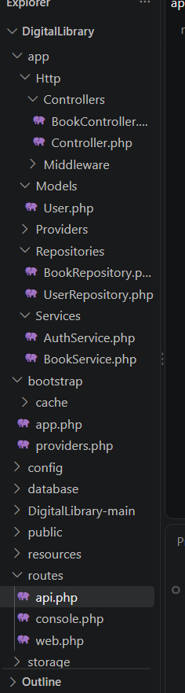
- Thiết lập xử lý lỗi tập trung (Sản phẩm: Khung dự án chạy được và ảnh 12)
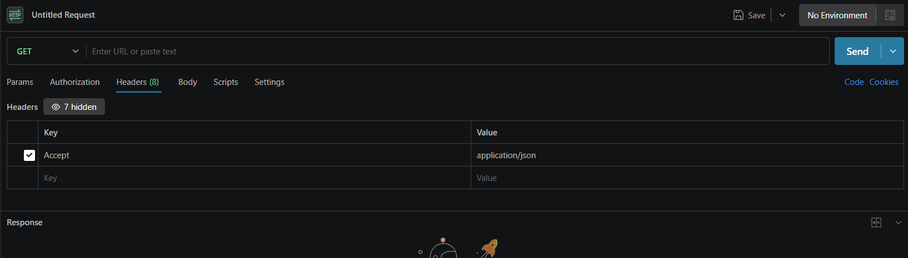

- Cách 1: Ép sinh lỗi 404 (Không tìm thấy URL)
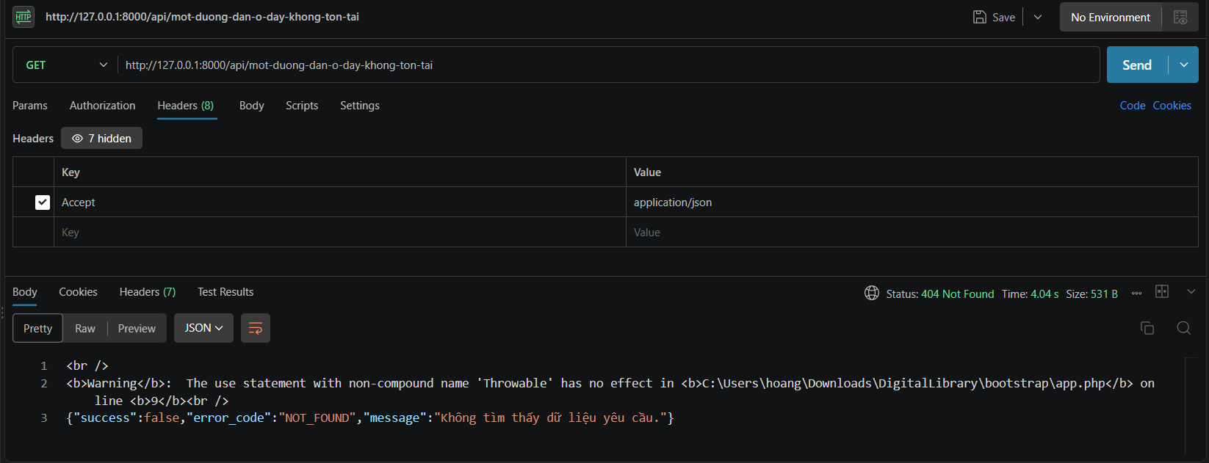

- Cách 2: Ép sinh lỗi 422 (Lỗi dữ liệu đầu vào)
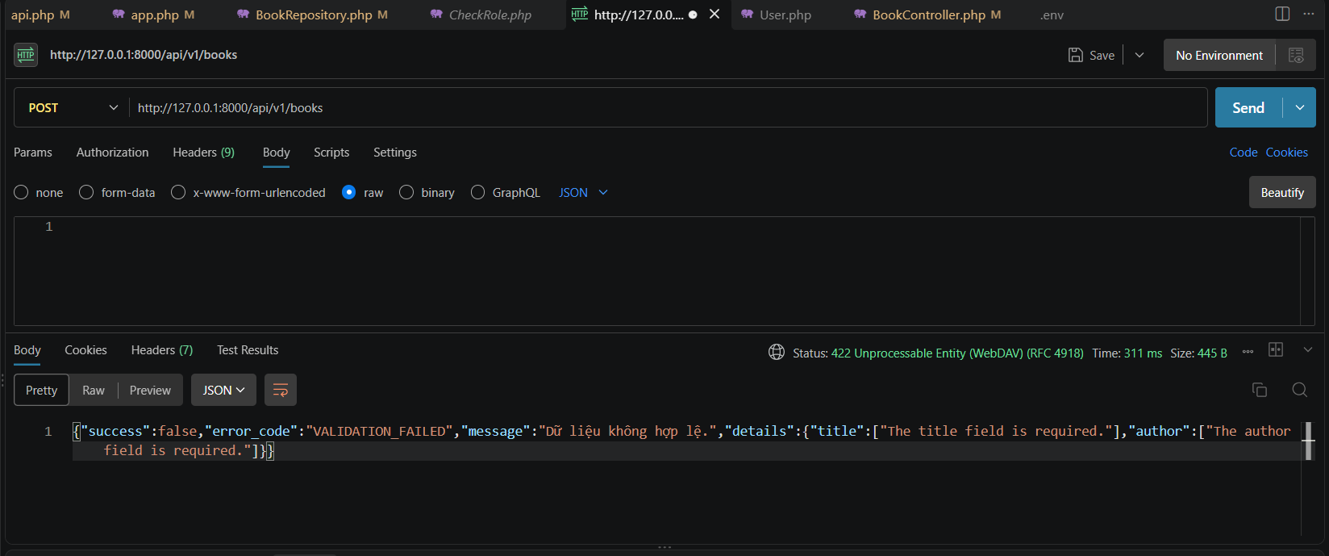
- Rà soát yêu cầu hợp nhất (Code Review)
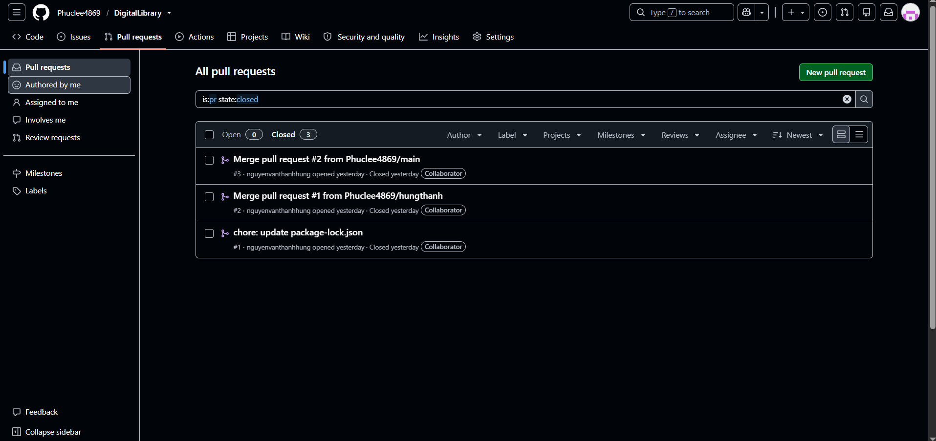
- Nhật ký rà soát
Thời gian | Tính năng / Nhánh code | Người code | Vi phạm kiến trúc phát hiện (Nếu có) | Yêu cầu khắc phục | Trạng thái
14:00 | feature/borrow-book-logic | V3 | Hàm store trong Controller đang trực tiếp gọi Book::where('id', $id)->decrement('stock') để trừ kho. | Yêu cầu V3 dời lệnh trừ kho sang BookService và gọi qua hàm của Repository. | Đang sửa
14:20 | feature/book-repository | V2 | Repository sử dụng chuỗi nội suy biến $title thẳng vào DB::select gây nguy cơ SQL Injection. | Yêu cầu V2 dùng Binding Parameter ? theo chuẩn. | Đang sửa
14:45 | feature/borrow-book-logic | V3 | Đã dời logic sang Service nhưng thiếu DB::rollBack() khi lưu hóa đơn thất bại. | Yêu cầu bọc lại bằng try-catch và thêm DB::rollBack(). | Đang sửa
15:15 | feature/book-repository | V2 | Không có. Đã sửa lỗi SQL Injection. | Đồng ý hợp nhất. | Đã gộp
15:30 | feature/borrow-book-logic | V3 | Không có. Đã bổ sung đầy đủ khối Transaction. | Đồng ý hợp nhất. | Đã gộp

V2 - Kịch bản dữ liệu mẫu mở rộng
Xây dựng Migration khởi tạo bảng books và thêm các chỉ mục (index) trên tiêu đề sách (title) và danh mục (category_id) để tăng tốc độ tìm kiếm.
Xây dựng Seeder mở rộng (ExtendedDatasetSeeder) để nạp dữ liệu sách hợp lệ lẫn dữ liệu biên phục vụ kiểm thử hệ thống thư viện số.
Mã nguồn (code) chuẩn hóa cho v2
A. tệp migration tạo bảng books và bổ sung index (database/migrations/2026_09_28_155212_create_books_table.php)
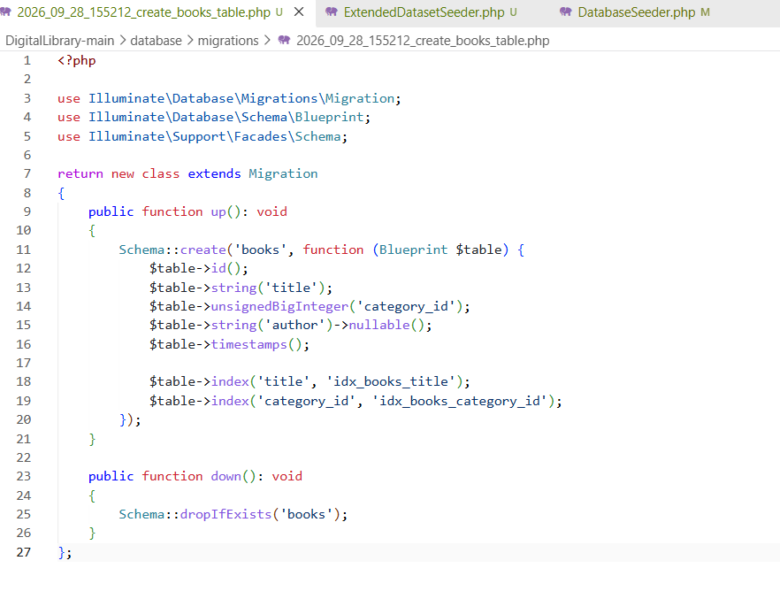
Tệp Seeder mở rộng dữ liệu mẫu (database/seeders/ExtendedDatasetSeeder.php)
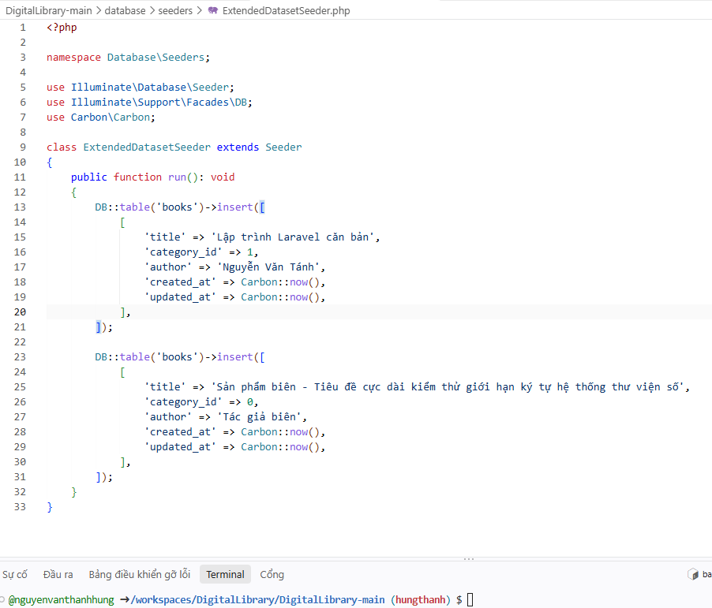
Chạy lệnh: $ touch database/databasd.sqlite
$ php artisan config:clear
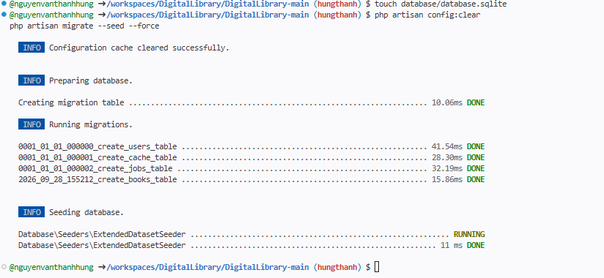
Ta được kết quả như trên
V3 - Hiện thực hai luồng nghiệp vụ cốt lõi kèm giao dịch và quy tắc nghiệp vụ

1. Nhiệm vụ và hai luồng đã hiện thực
Hiện thực hai luồng nghiệp vụ cốt lõi kèm giao dịch (transaction) và quy tắc nghiệp vụ, chạy được đầu-cuối từ API đến CSDL.
Luồng | API | Xử lý chính
Luồng 1 – Lập phiếu mượn | POST /api/v1/borrow-tickets | Ghi phiếu, ghi chi tiết, trừ kho trong một transaction; lỗi ở bước nào thì rollback tất cả
Luồng 2 – Trả sách, tính phạt | POST /api/v1/borrow-tickets/{id}/return | Cộng lại kho, tính phạt trễ hạn, đóng phiếu trong một transaction

2. Quy tắc nghiệp vụ
Mã | Quy tắc | error_code | HTTP
VD | Có doc_gia_id; sach 1–5 phần tử; sach_id không trùng; so_luong từ 1 đến 3 | VALIDATION_FAILED | 422
QT1 | Độc giả phải tồn tại | READER_NOT_FOUND | 404
QT2 | Đang mượn + mượn mới ≤ 5 cuốn | BORROW_LIMIT_EXCEEDED | 422
QT3 | Sách phải tồn tại | BOOK_NOT_FOUND | 404
QT4 | Kho phải còn đủ số lượng | OUT_OF_STOCK | 409
QT5 | Phiếu mượn phải tồn tại khi trả | TICKET_NOT_FOUND | 404
QT6 | Chỉ trả phiếu đang "đang mượn" | TICKET_ALREADY_RETURNED | 409
QT7 | Phạt = số ngày trễ × số cuốn × 5.000đ | (không lỗi) | 200
QT8 | Hạn trả = ngày mượn + 14 ngày | (không lỗi) | 201
PQ | Chỉ Admin (1) và Thủ thư (2) được thao tác | UNAUTHORIZED / FORBIDDEN | 401 / 403

3. Mã nguồn minh chứng
Code chia đúng ba tầng: Controller/Request (giao diện) → Service (nghiệp vụ, phần chính của V3) → Repository (dữ liệu).

3.1. Migration: bảng nghiệp vụ và cột role_id
Tạo doc_gia, sach, phieu_muon, chi_tiet_phieu_muon (có index cho ten_sach, category_id) và thêm role_id cho users, vì mã hiện tại của nhóm đã dùng các bảng và cột này nhưng chưa có migration.
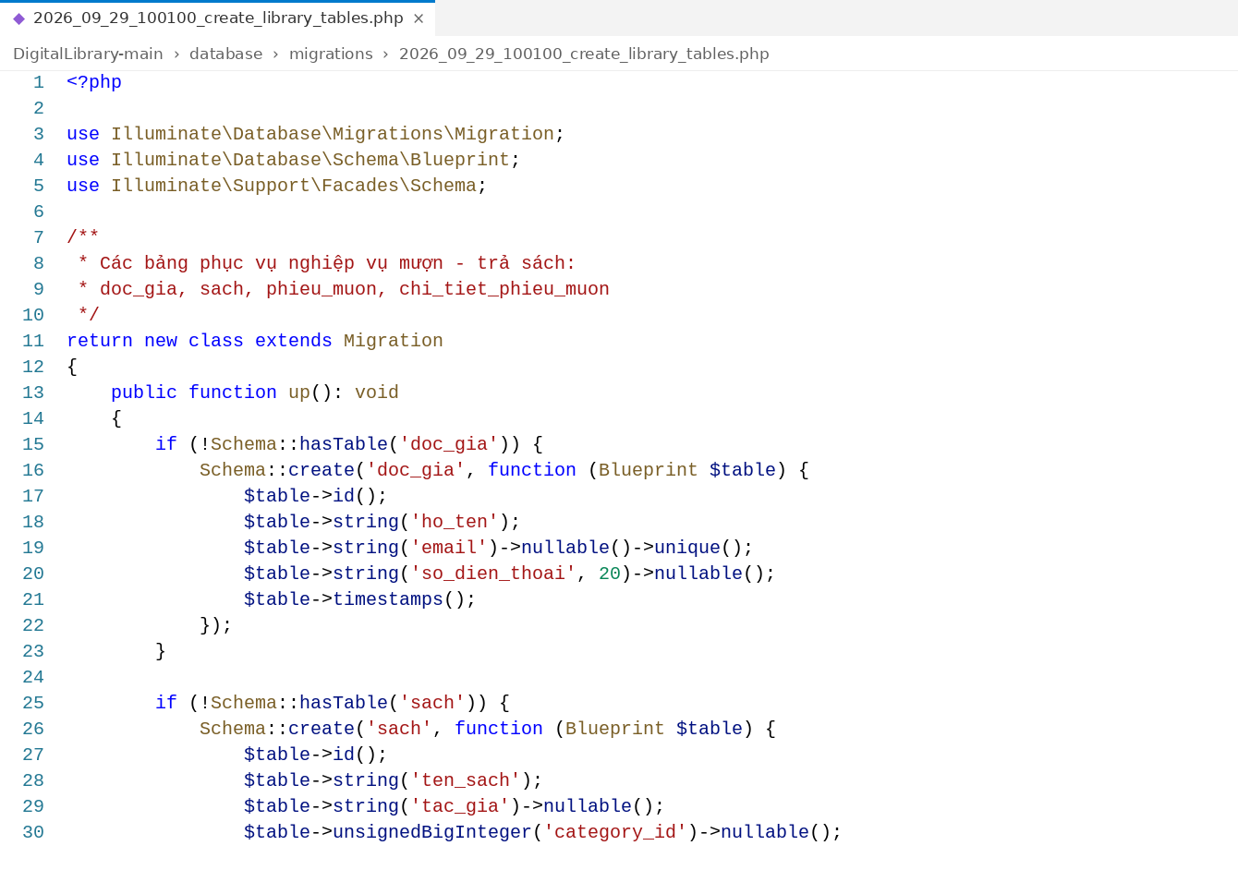
Hình 1. Migration tạo các bảng nghiệp vụ (dòng 1–30)
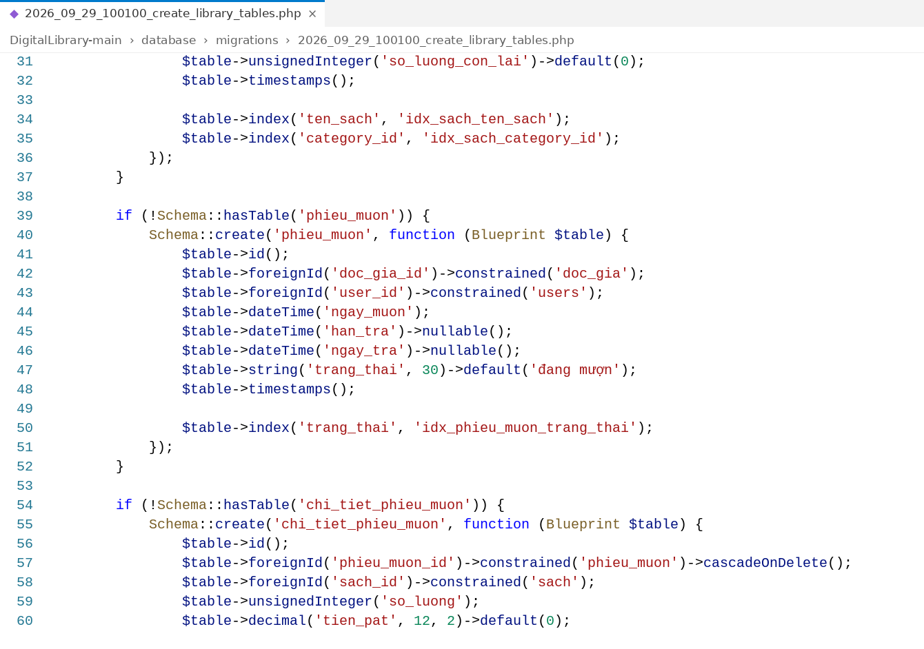
Hình 2. Migration tạo các bảng nghiệp vụ (dòng 31–60)
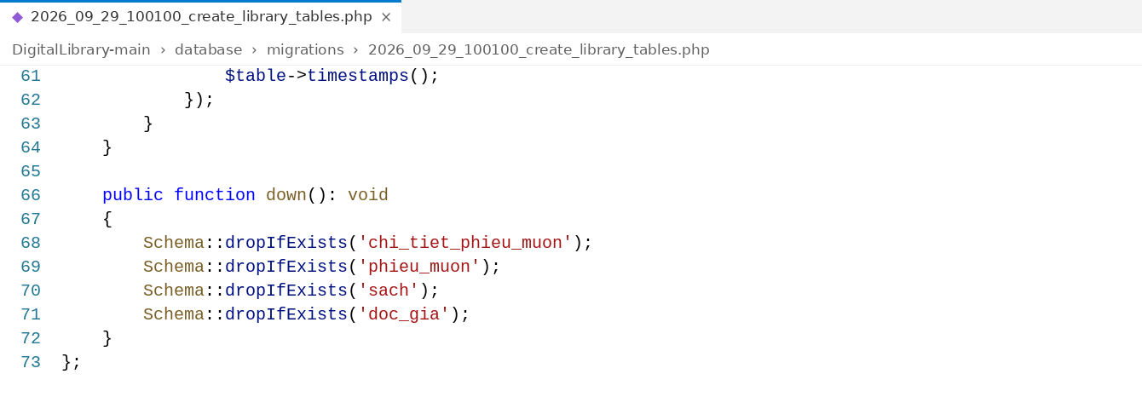
Hình 3. Migration tạo các bảng nghiệp vụ (dòng 61–73)
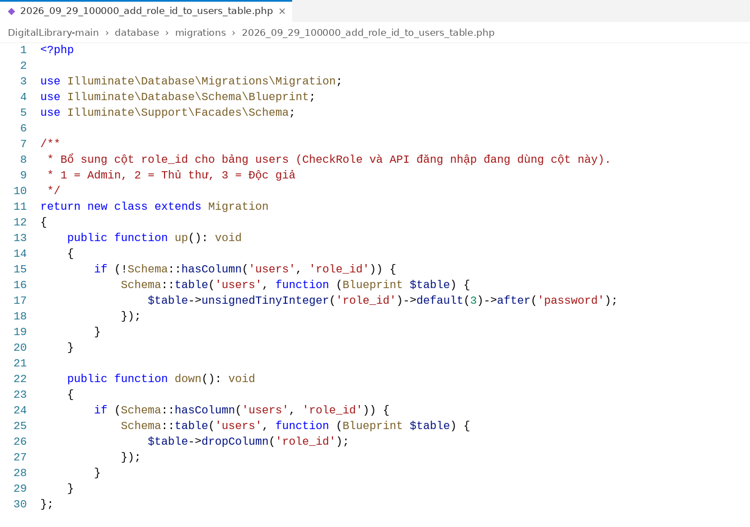
Hình 4. Migration thêm cột role_id vào users

3.2. Tầng dữ liệu: Repository
Chỉ truy vấn CSDL. Điểm chính: lockForUpdate() khóa dòng, decreaseStock chỉ trừ khi so_luong_con_lai >= số lượng.
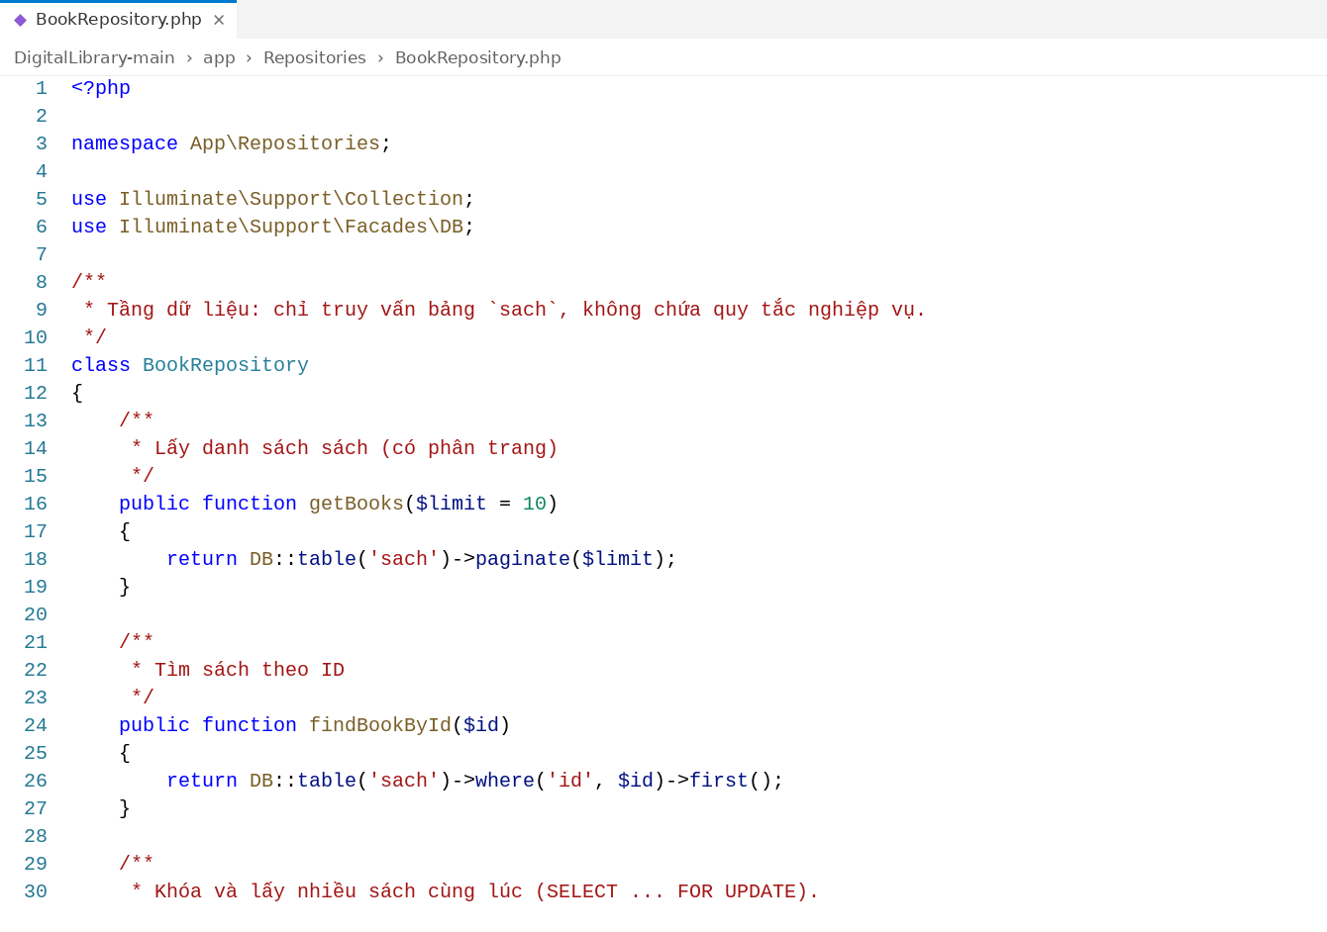
Hình 5. BookRepository (bảng sach) (dòng 1–30)
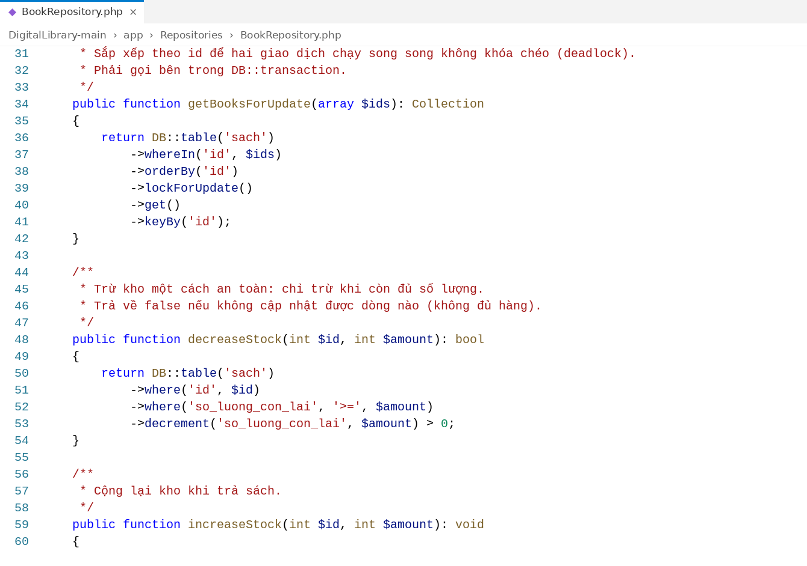
Hình 6. BookRepository (bảng sach) (dòng 31–60)
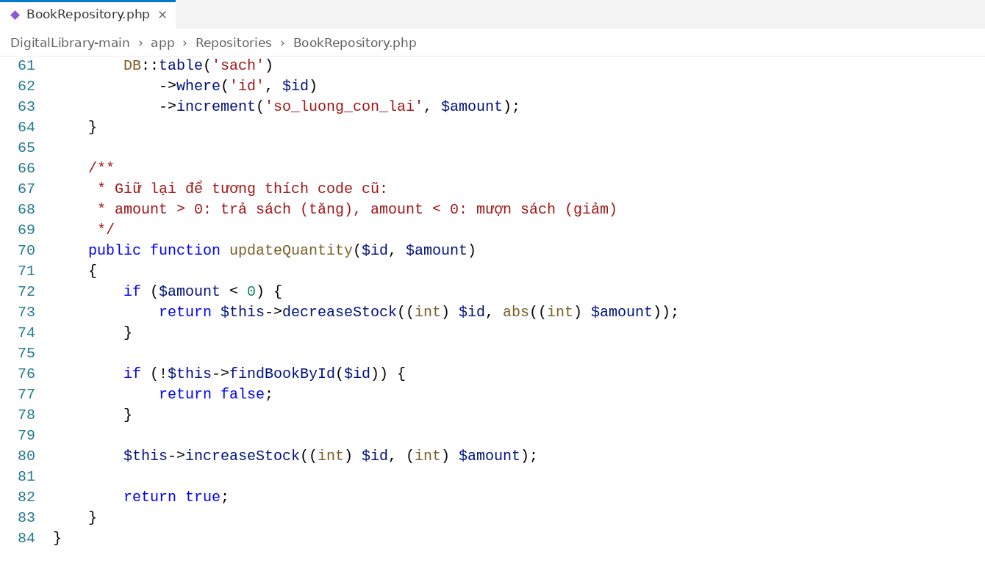
Hình 7. BookRepository (bảng sach) (dòng 61–84)
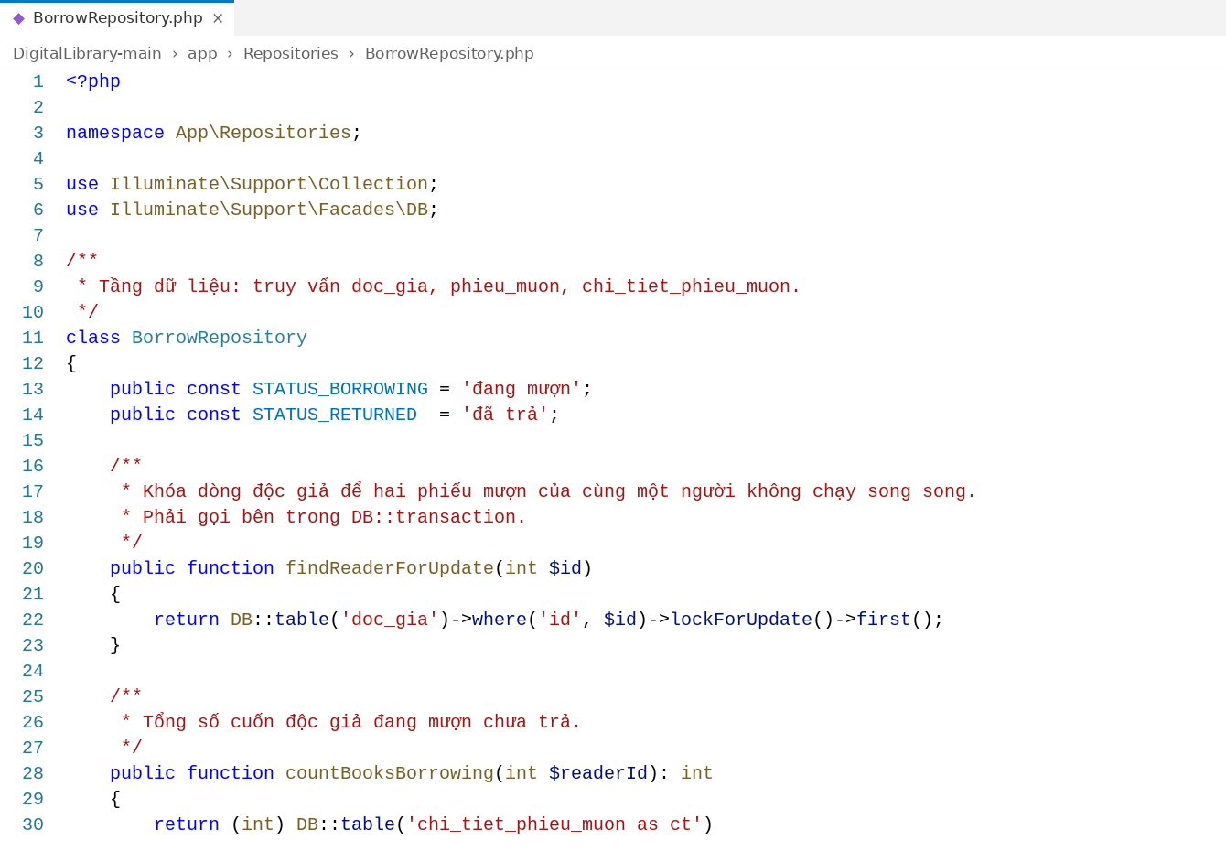
Hình 8. BorrowRepository (độc giả, phiếu mượn, chi tiết) (dòng 1–30)
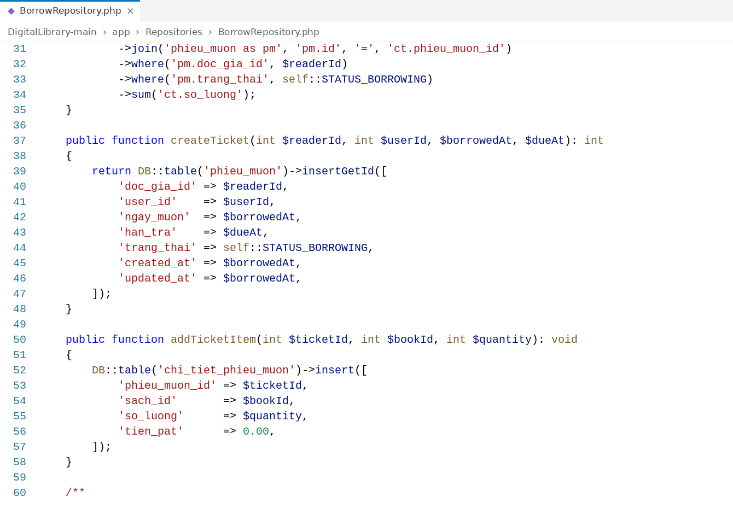
Hình 9. BorrowRepository (độc giả, phiếu mượn, chi tiết) (dòng 31–60)
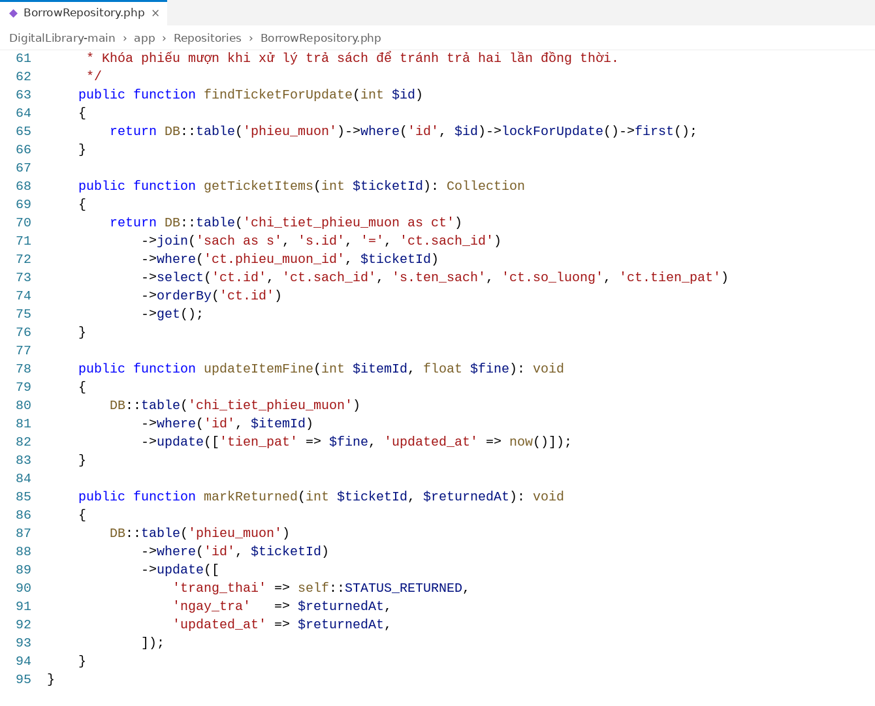
Hình 10. BorrowRepository (độc giả, phiếu mượn, chi tiết) (dòng 61–95)

3.3. Tầng nghiệp vụ: BorrowService
Luồng 1 nằm ở createBorrowTicket (dòng 40–140), luồng 2 ở returnBorrowTicket (dòng 145–200). Cả hai bọc trong DB::transaction.
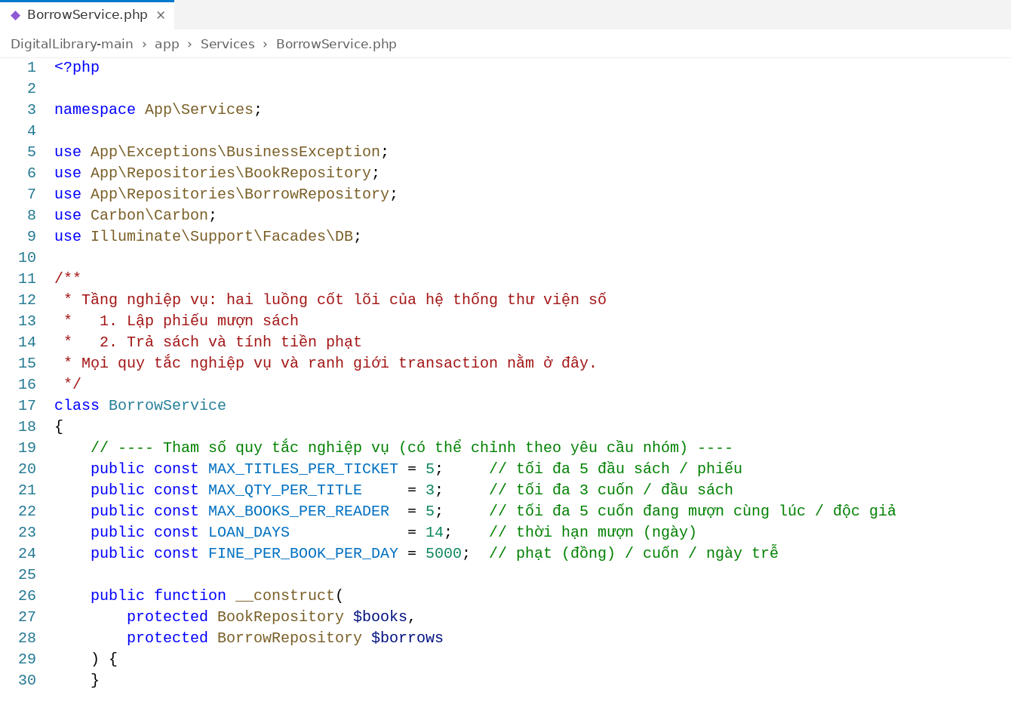
Hình 11. BorrowService (dòng 1–30)
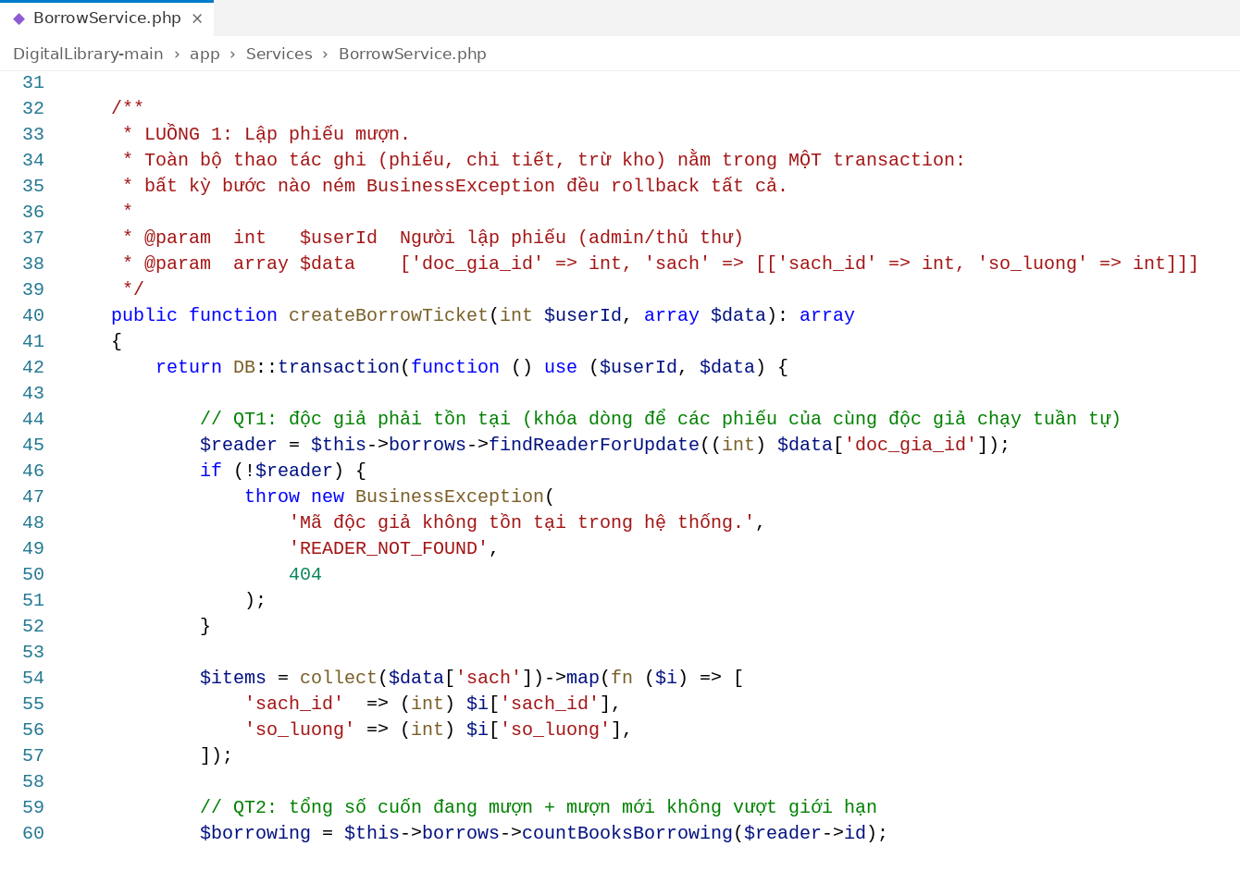
Hình 12. BorrowService (dòng 31–60)
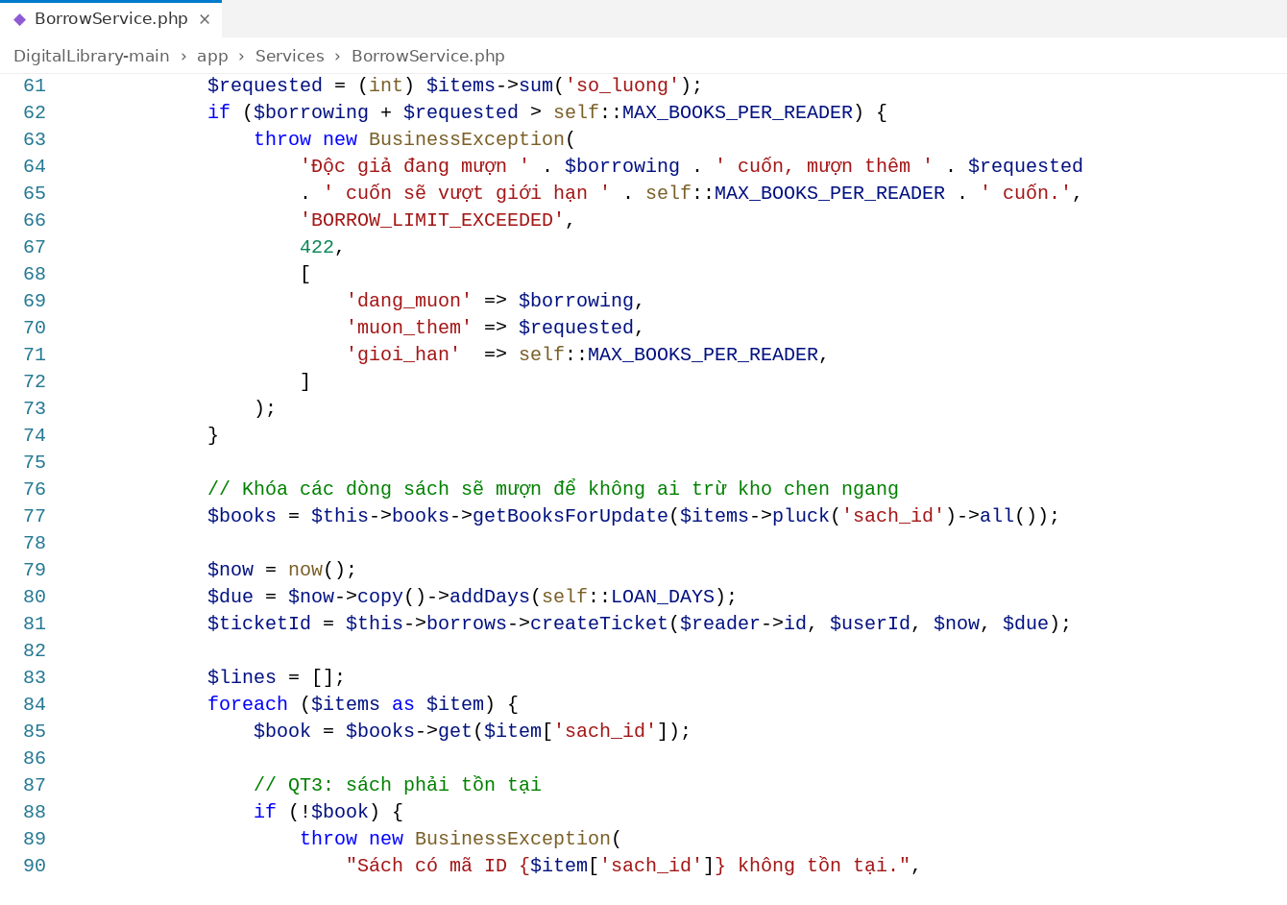
Hình 13. BorrowService (dòng 61–90)
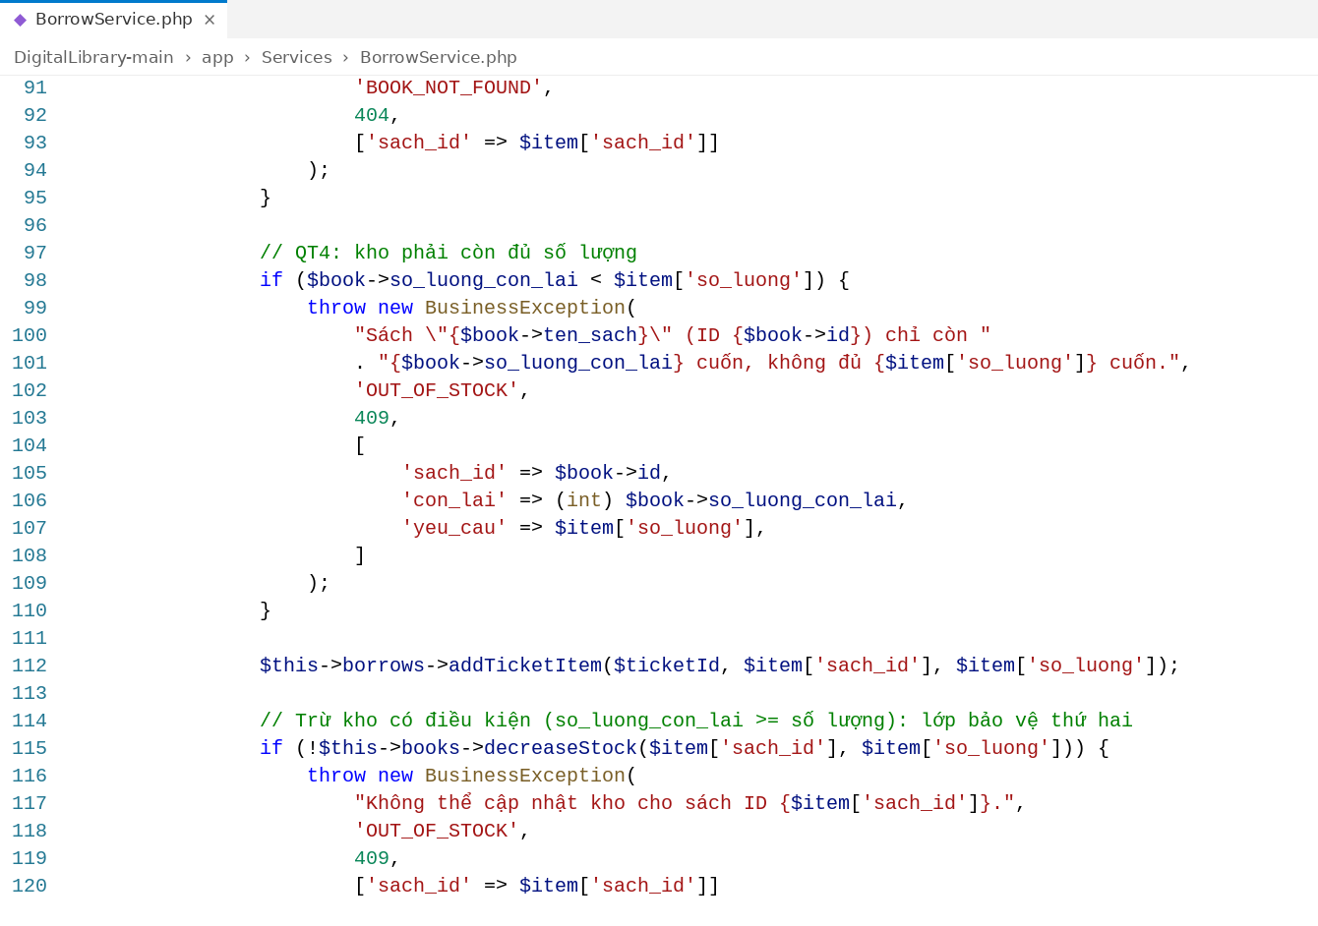
Hình 14. BorrowService (dòng 91–120)
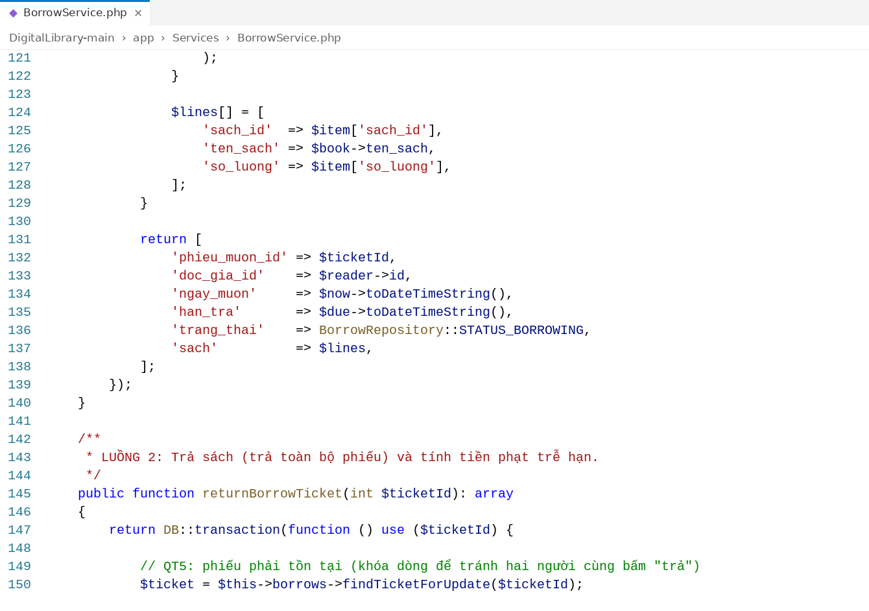
Hình 15. BorrowService (dòng 121–150)
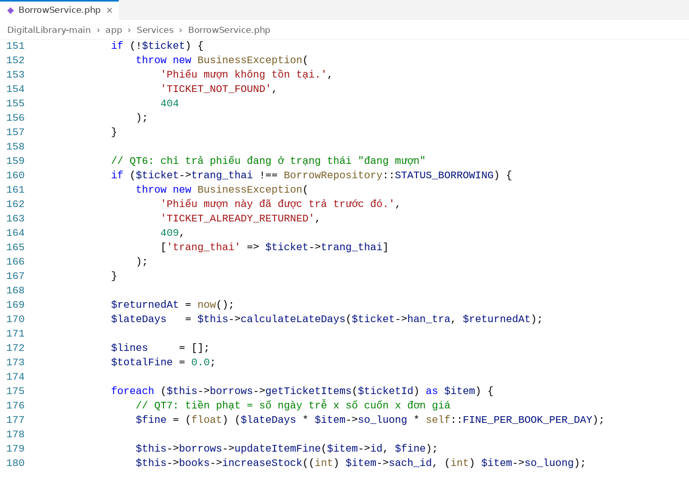
Hình 16. BorrowService (dòng 151–180)
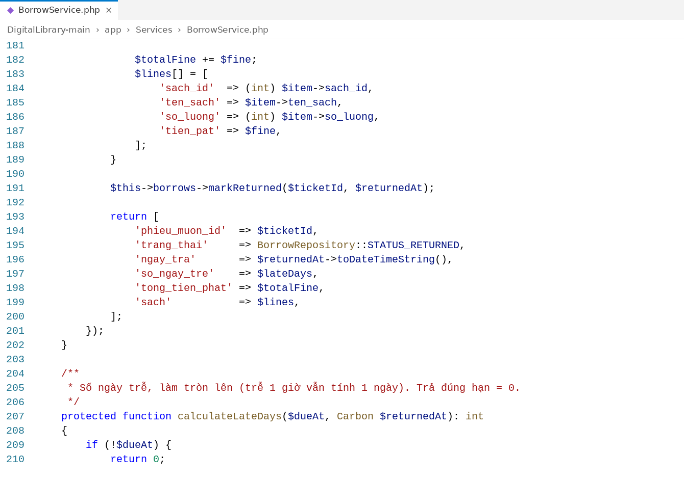
Hình 17. BorrowService (dòng 181–210)
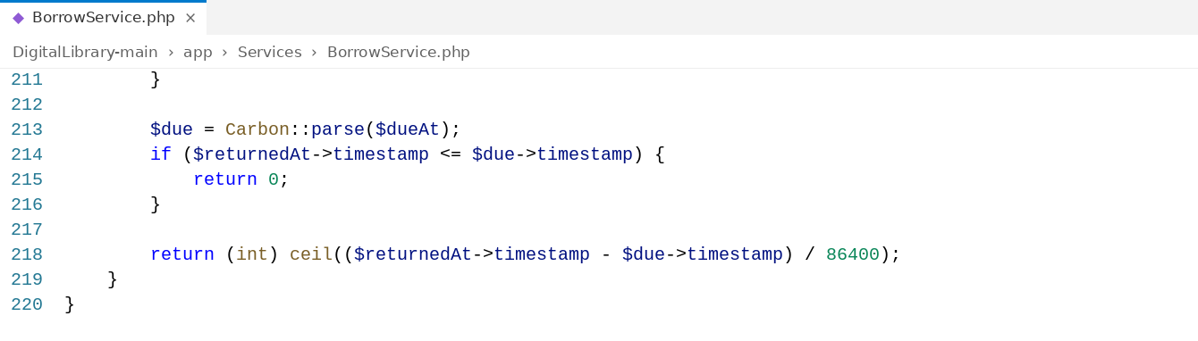
Hình 18. BorrowService (dòng 211–220)
Thuyết minh nhanh:
- DB::transaction tự begin/commit; ném ngoại lệ ở bất kỳ dòng nào là rollback toàn bộ (phiếu, chi tiết, trừ kho).
- Phiếu được tạo trước rồi mới kiểm tra từng sách, nên khi sách thứ hai hết hàng thì dữ liệu đã ghi trước đó bị hoàn nguyên. Đây là ca "chủ động gây lỗi giữa giao dịch".
- lockForUpdate() và sắp id tăng dần để hai người mượn cuốn cuối cùng được xếp hàng, không làm kho âm, không deadlock.
- Trả sách khóa dòng phiếu, nên hai lần bấm "trả" đồng thời không cộng kho hai lần.

3.4. Lỗi nghiệp vụ và kiểm tra dữ liệu đầu vào
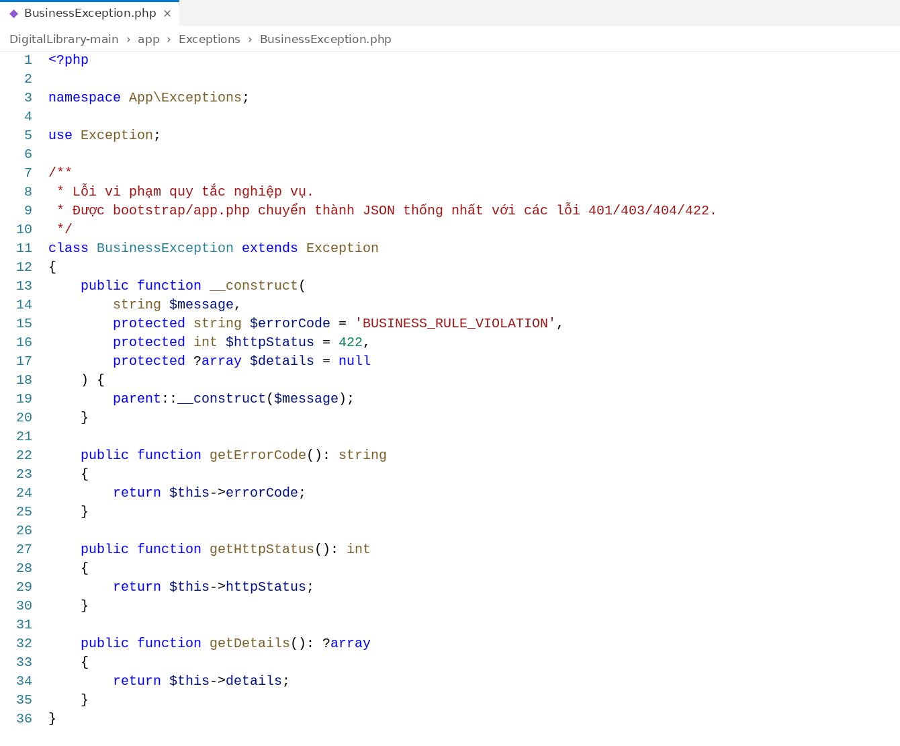
Hình 19. BusinessException (mang error_code và mã HTTP)
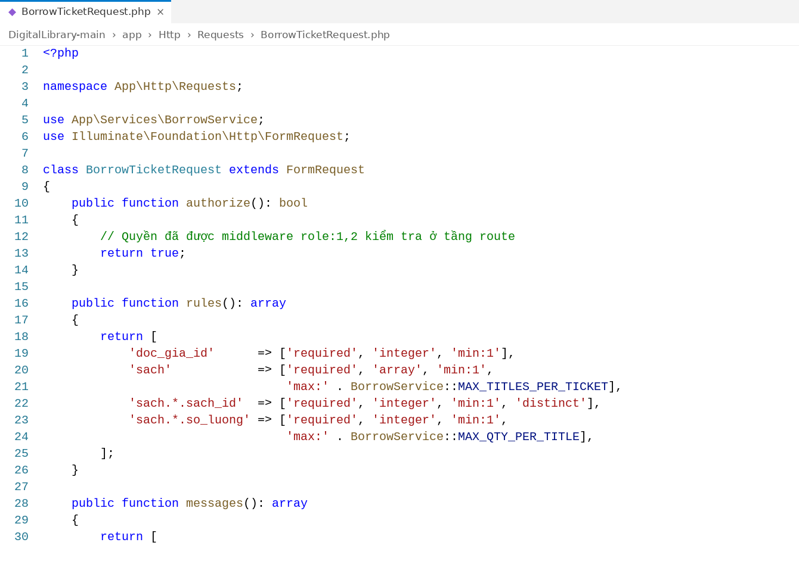
Hình 20. BorrowTicketRequest (quy tắc VD, thông báo lỗi tiếng Việt) (dòng 1–30)
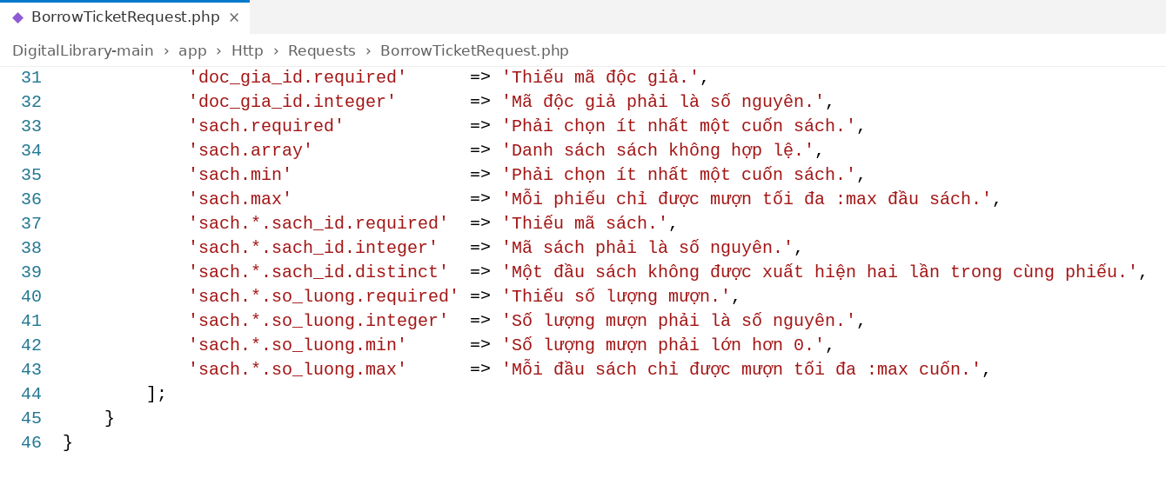
Hình 21. BorrowTicketRequest (quy tắc VD, thông báo lỗi tiếng Việt) (dòng 31–46)

3.5. Tầng giao diện: Controller, route, xử lý lỗi
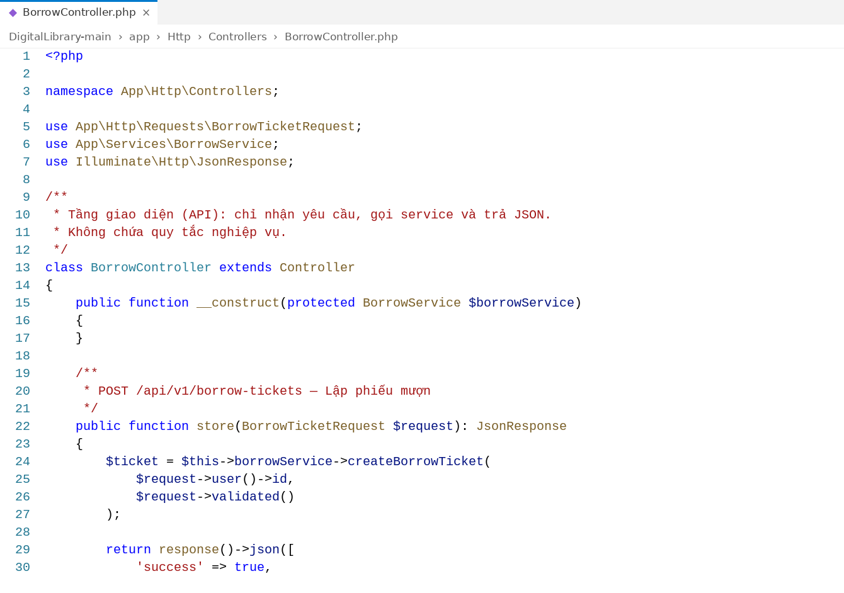
Hình 22. BorrowController (không chứa logic) (dòng 1–30)
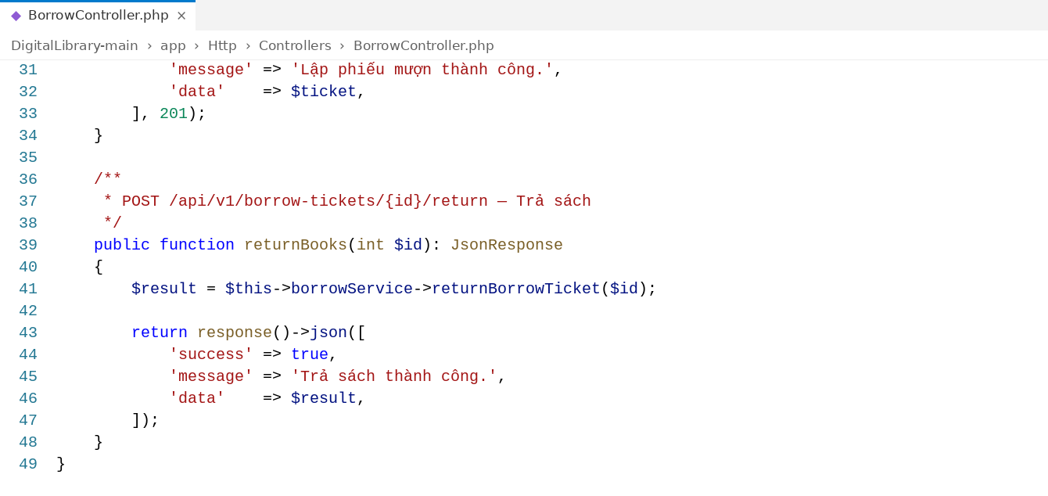
Hình 23. BorrowController (không chứa logic) (dòng 31–49)
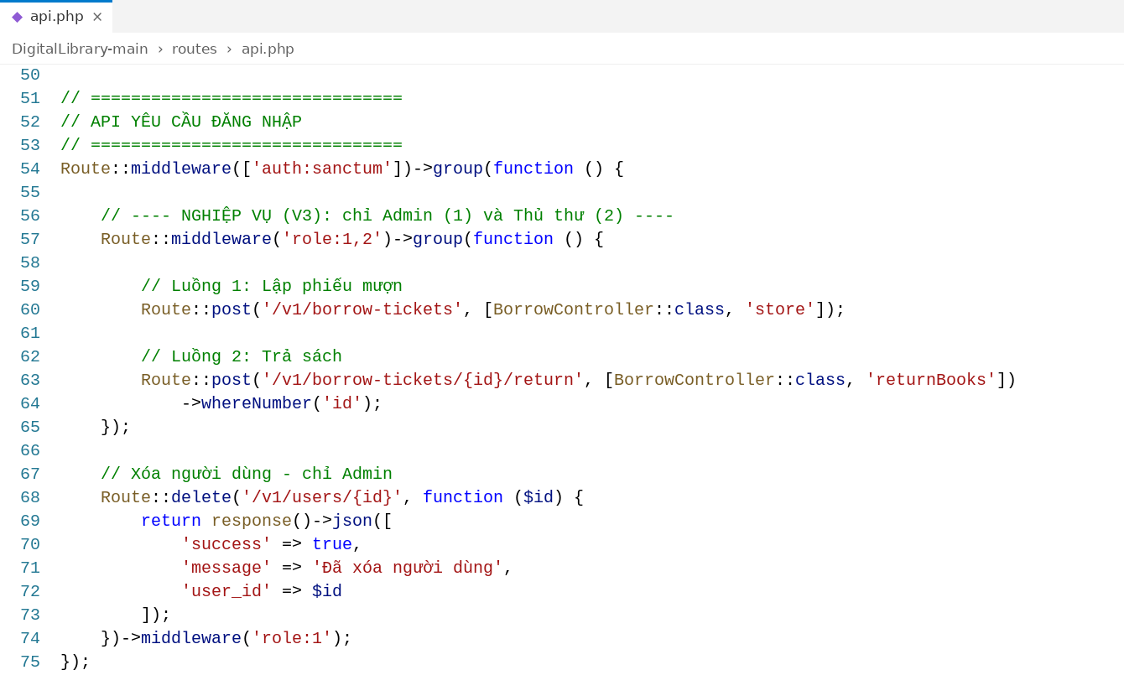
Hình 24. routes/api.php: hai route nghiệp vụ, chỉ role 1 và 2
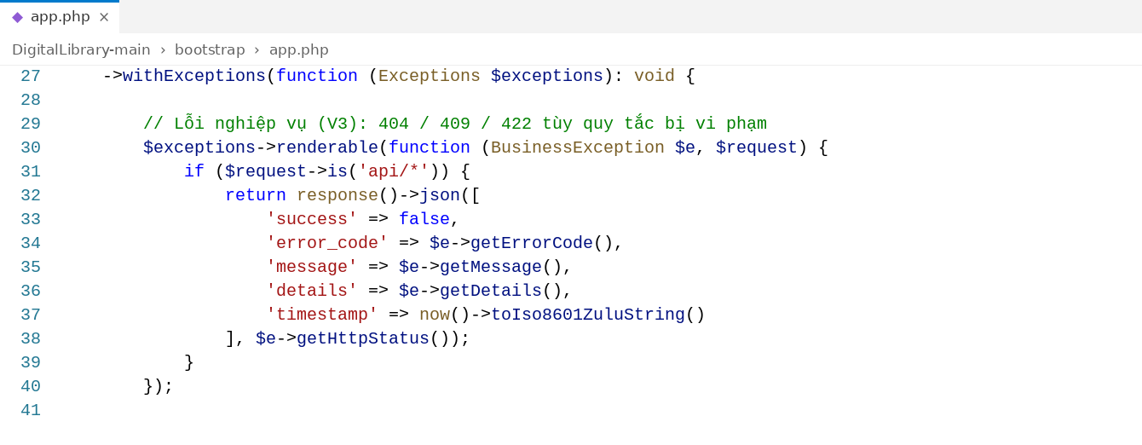
Hình 25. bootstrap/app.php: chuyển BusinessException thành JSON thống nhất

3.6. Dữ liệu mẫu để chạy thử
Ba tài khoản (Admin, Thủ thư, Độc giả), ba độc giả và bốn sách, trong đó có dữ liệu biên: sách còn 1 cuốn và sách đã hết hàng.
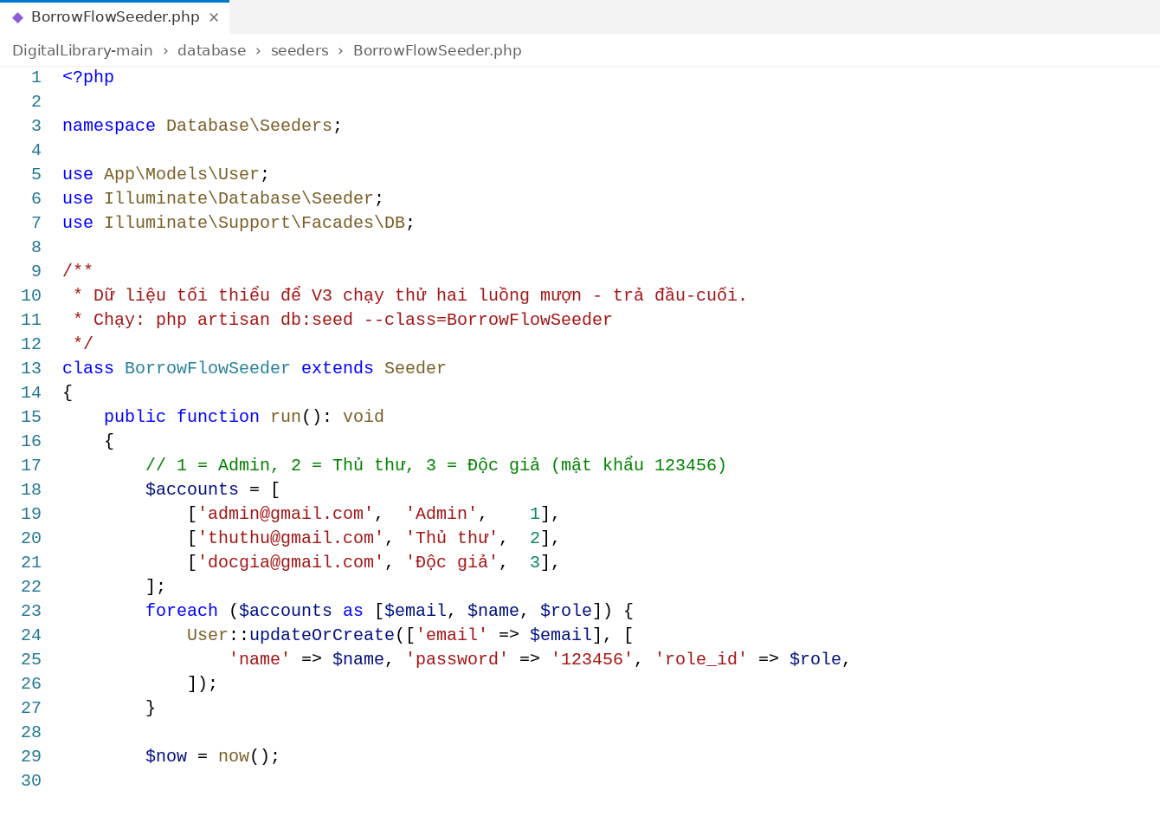
Hình 26. BorrowFlowSeeder (dòng 1–30)
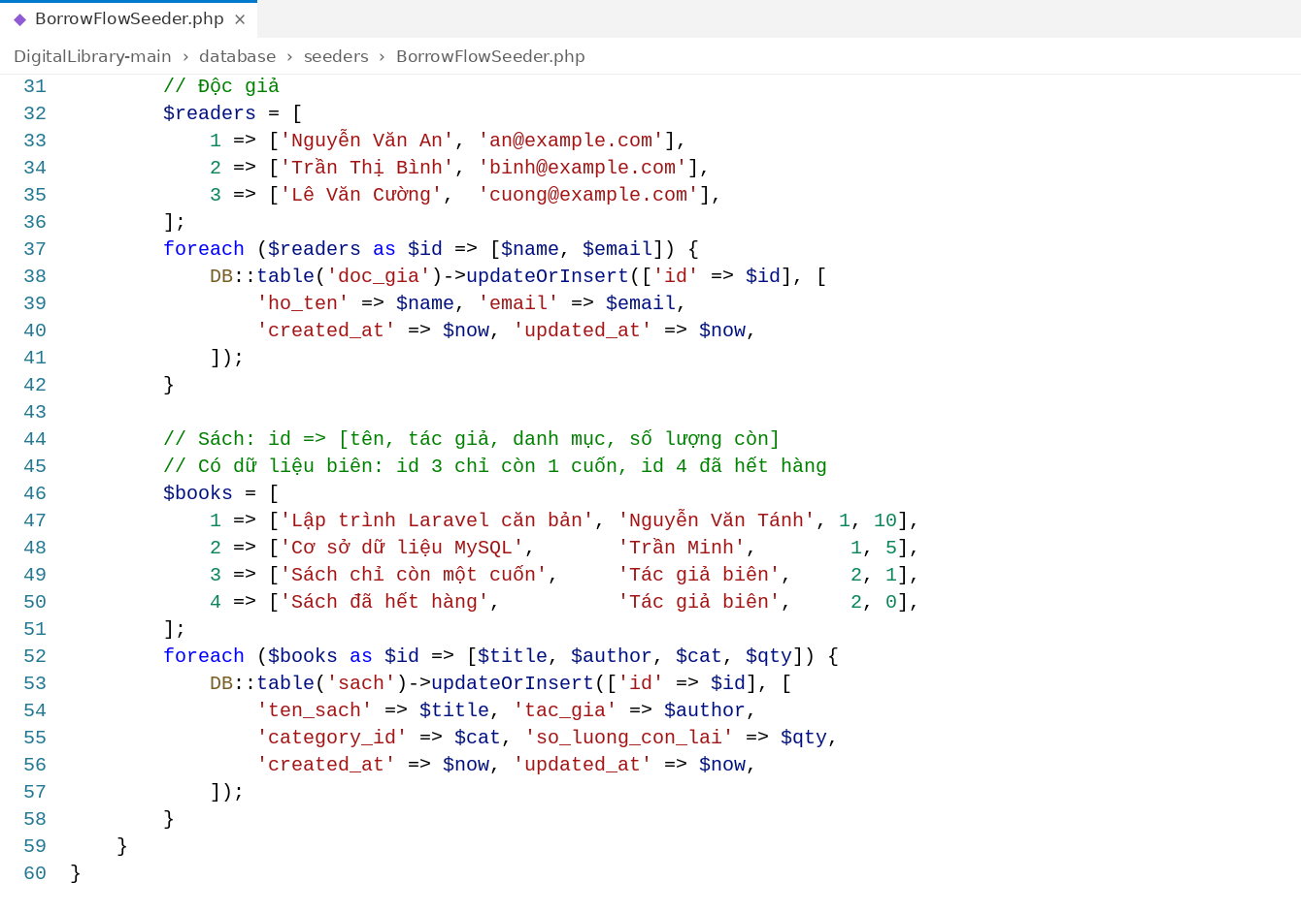
Hình 27. BorrowFlowSeeder (dòng 31–60)

4. Kiểm thử đầu-cuối
Chạy: php artisan migrate → php artisan db:seed --class=BorrowFlowSeeder → php artisan serve. Đăng nhập admin@gmail.com / 123456 để lấy token. Cột "Kết quả thực tế" điền sau khi chạy, kèm ảnh chụp Postman hoặc terminal.
Mã | Thao tác | Kết quả mong đợi | Kết quả thực tế
TC-1 | Mượn: độc giả 1, sách 1 × 2, sách 2 × 1 | 201; kho sách 1 = 8, sách 2 = 4 | (điền + ảnh)
TC-2 | Mượn: sách 1 × 1 rồi sách 4 × 1 (hết hàng) | 409 OUT_OF_STOCK; kho sách 1 vẫn = 8 (rollback) | (điền + ảnh)
TC-3 | Gửi body rỗng; so_luong = 0 hoặc 4 | 422 VALIDATION_FAILED | (điền + ảnh)
TC-4 | doc_gia_id = 999; sach_id = 999 | 404 READER_NOT_FOUND; 404 BOOK_NOT_FOUND | (điền + ảnh)
TC-5 | Trả phiếu ở TC-1 | 200; phạt 0; kho về 10 và 5 | (điền + ảnh)
TC-6 | Trả lại đúng phiếu đó lần hai | 409 TICKET_ALREADY_RETURNED | (điền + ảnh)
TC-7 | Không token; token độc giả (role 3) | 401; 403 | (điền + ảnh)

5. Phối hợp với thành viên khác
- V2: V2 tạo bảng books (không có cột số lượng), còn nghiệp vụ dùng sach (khớp Swagger). Cần thống nhất để seeder của V2 nạp vào sach.
- V4: dùng bảng quy tắc ở mục 2 để viết ca kiểm thử (TC-2, TC-3 là ca lỗi và dữ liệu biên).
- V5: chạy php artisan migrate --force cho migration mới và chạy lại TC-1, TC-2, TC-5 trên môi trường trực tuyến. lockForUpdate chỉ có tác dụng với MySQL; SQLite vẫn đúng transaction và rollback.

V4 - Viết ca kiểm thử cho hai luồng, gồm cả trường hợp dữ liệu biên
Mã | Kịch bản | Request | Dữ liệu | Expected
TC01 | Lấy danh sách sách thành công | GET /api/v1/books | Không cần body | 200 OK, trả danh sách sách
TC02 | Thêm sách thành công | POST /api/v1/books | title, author hợp lệ | 201, thêm sách thành công
TC03 | Thêm sách thiếu dữ liệu | POST /api/v1/books | {} | 422, thiếu title, author
TC04 | Thêm sách sai kiểu dữ liệu | POST /api/v1/books | title: 123, author: 456 | 422, validation thất bại
TC05 | Lập phiếu mượn khi chưa đăng nhập | POST /api/v1/borrow-tickets | Không Token | 401 Unauthorized
TC06 | Lập phiếu mượn với tài khoản không đủ quyền | POST /api/v1/borrow-tickets | Token User thường | 403 Forbidden
TC07 | Xóa người dùng bằng tài khoản User | DELETE /api/v1/users/1 | Token User | 403 Forbidden
TC08 | Xóa người dùng bằng Admin | DELETE /api/v1/users/1 | Token Admin | 200 OK

TC01 - Lấy danh sách sách thành công
Mục tiêu: kiểm tra API có lấy được danh sách sách từ database hay không.
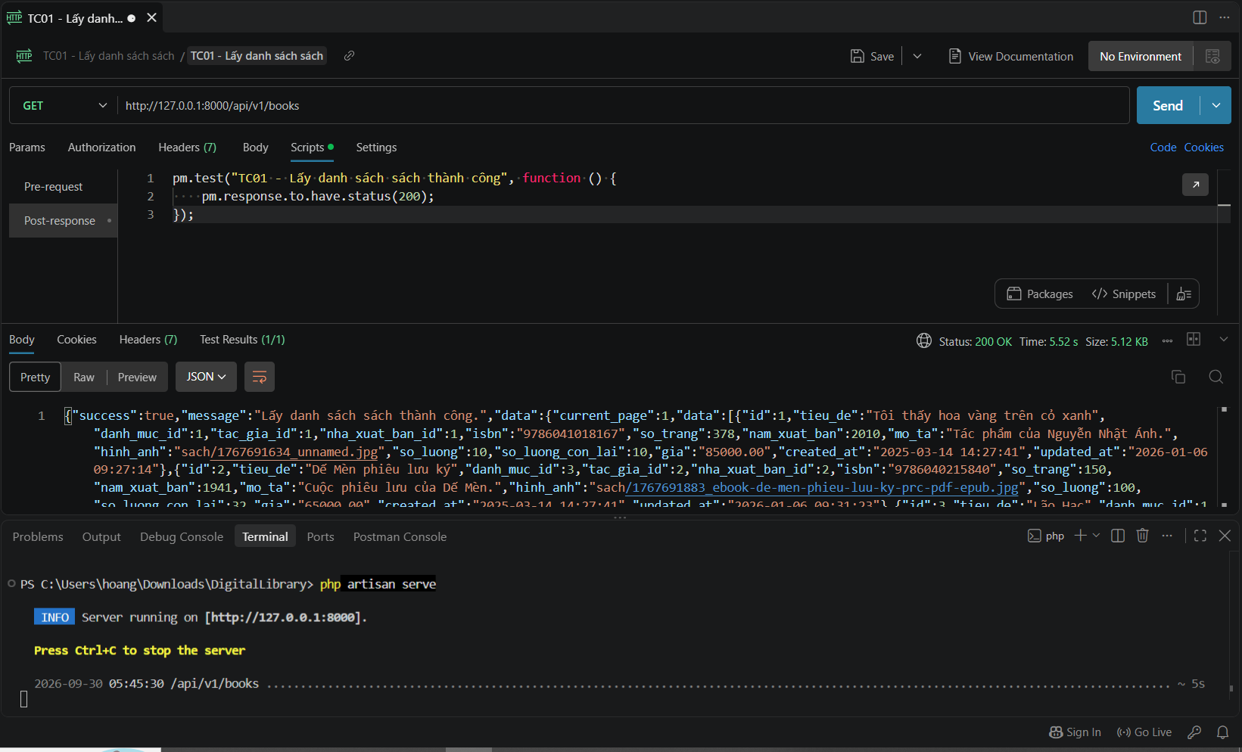

TC02 - Thêm sách thành công
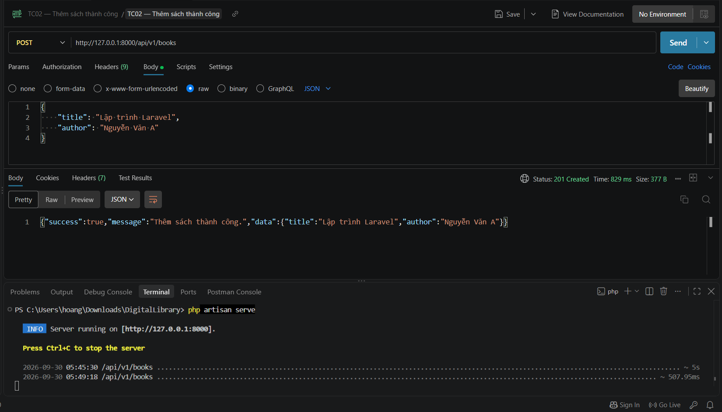
TC03 - Thêm sách thiếu dữ liệu
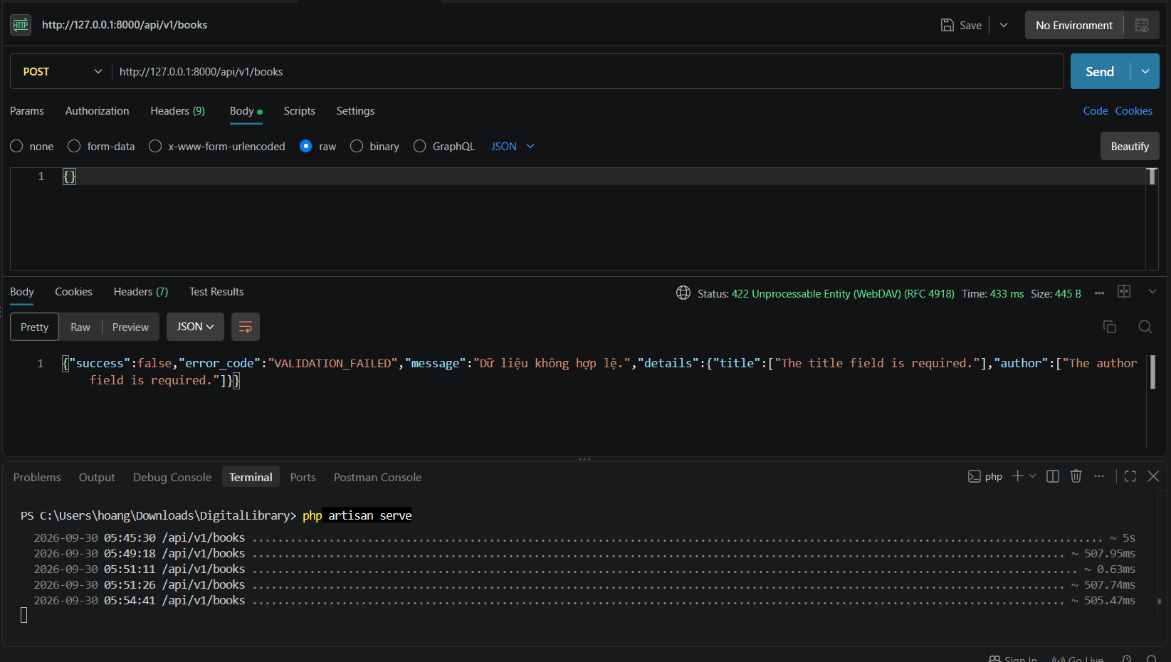
TC04 - Thêm sách sai kiểu dữ liệu
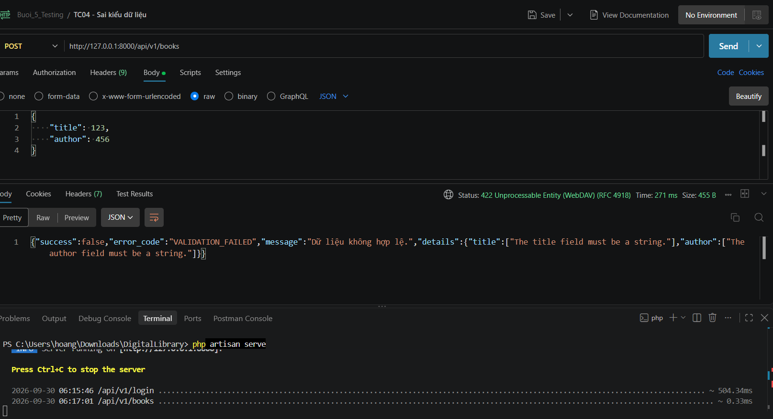
TC05 - Lập phiếu mượn khi chưa đăng nhập
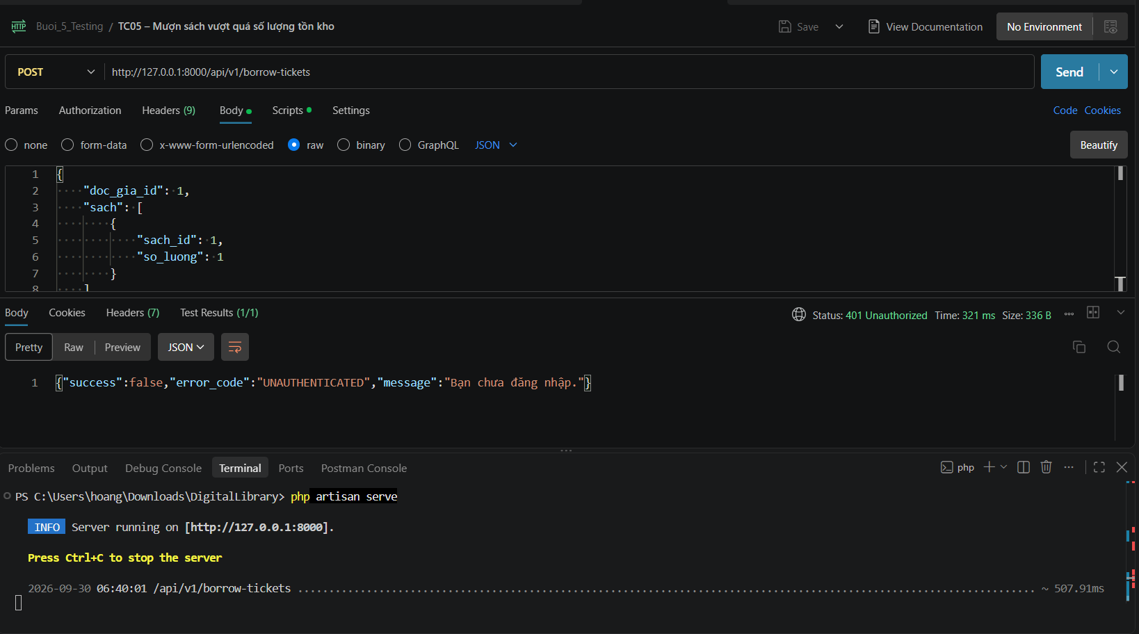
TC06 - Lập phiếu mượn với tài khoản không đủ quyền
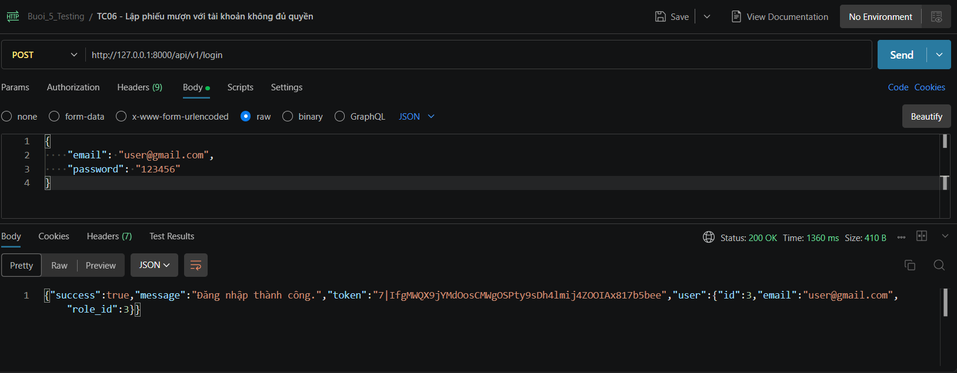
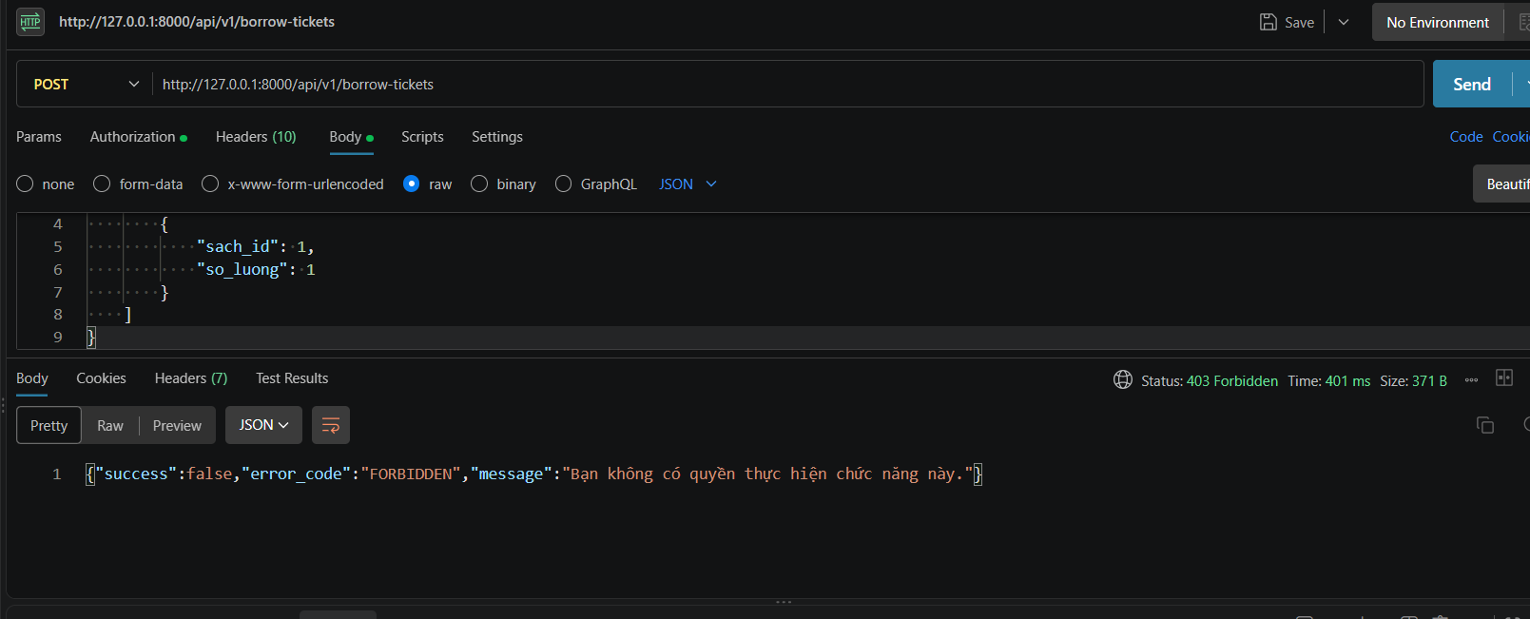

TC07 - Xóa người dùng bằng tài khoản User

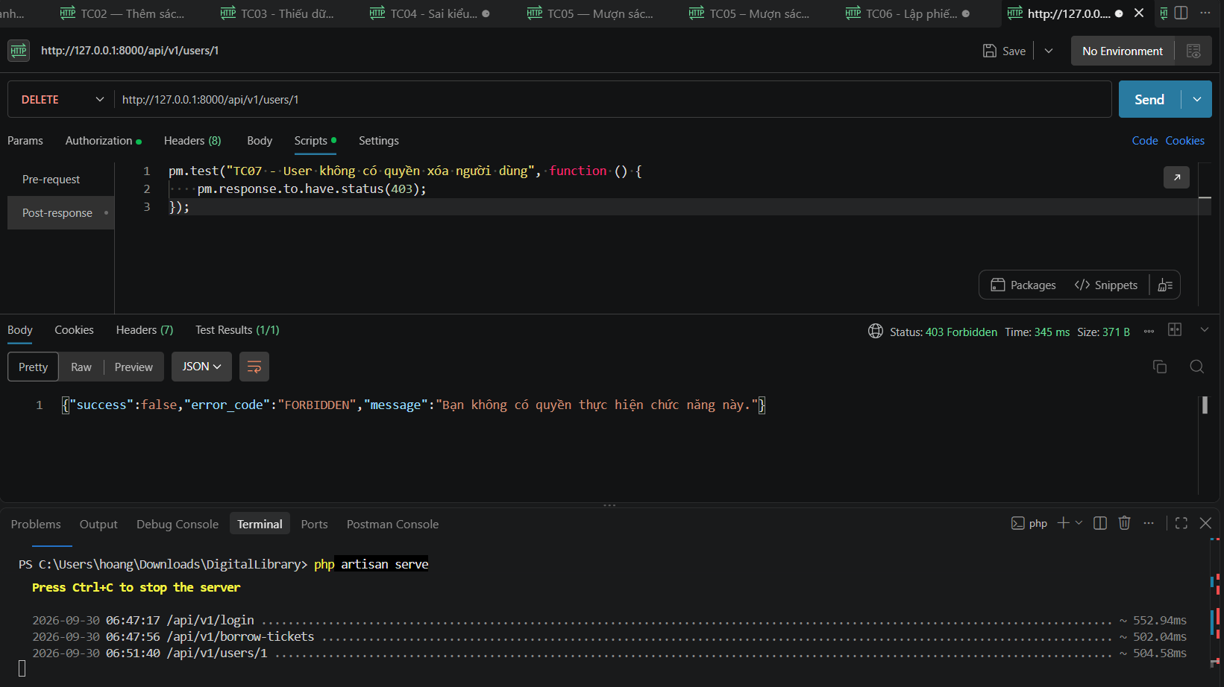

TC08 - Xóa người dùng bằng Admin
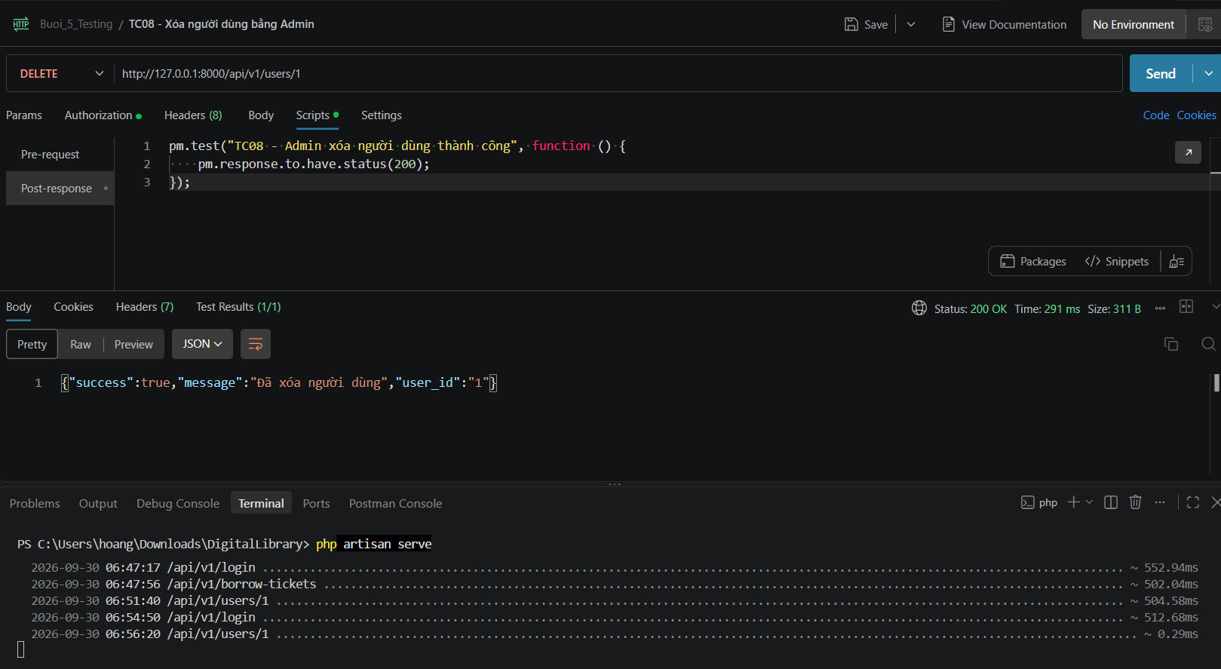
V5 - Phát hành lên môi trường trực tuyến; bắt đầu viết Chương 4 của báo cáo
Xây dựng cấu hình môi trường sản xuất (.env.production): thiết lập các biến môi trường phục vụ vận hành thực tế, đảm bảo an toàn thông tin bằng cách vô hiệu hóa chế độ gỡ lỗi (app_debug=false) và cấu hình kết nối hệ quản trị cơ sở dữ liệu chuyên dụng.
Nội dung mã nguồn:
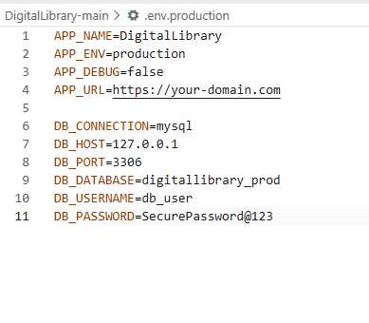
app_name=digitallibrary: đặt tên của ứng dụng là "digitallibrary" (thư viện số). tên này thường được hiển thị ở các tiêu đề trang hoặc email hệ thống.
app_env=production: khai báo môi trường hiện tại của ứng dụng là môi trường vận hành thực tế (production). cài đặt này giúp laravel tối ưu hóa hiệu suất và bảo mật cho hệ thống chính thức.
app_debug=false: tắt chế độ hiển thị lỗi chi tiết (debug). khi có lỗi xảy ra, hệ thống sẽ ẩn đi các thông tin mã nguồn nhạy cảm, chỉ hiển thị trang lỗi chung để bảo mật ứng dụng.
app_url=[https://your-domain.com](https://your-domain.com): địa chỉ trang web chính thức của ứng dụng trên internet. các đường dẫn tĩnh hoặc đường dẫn url trong email sẽ sử dụng tên miền này làm gốc.
phần cấu hình kết nối cơ sở dữ liệu (database mysql):
db_connection=mysql: xác định loại cơ sở dữ liệu mà ứng dụng sẽ sử dụng là mysql.
db_host=127.0.0.1: địa chỉ ip hoặc máy chủ chứa cơ sở dữ liệu. 127.0.0.1 nghĩa là máy chủ mysql đang chạy trực tiếp trên cùng một máy (localhost) với ứng dụng.
db_port=3306: cổng kết nối (port) mặc định của dịch vụ mysql.
db_database=digitallibrary_prod: tên của cơ sở dữ liệu dành riêng cho môi trường vận hành (digitallibrary_prod) mà ứng dụng sẽ truy vấn vào.
db_username=db_user: tên tài khoản (username) dùng để đăng nhập vào máy chủ cơ sở dữ liệu mysql.
db_password=securepassword@123: mật khẩu bảo mật tương ứng với tài khoản cơ sở dữ liệu ở trên.

Tự động hóa quy trình phát hành (deploy.sh): xây dựng tập lệnh shell script giúp đồng bộ mã nguồn, cài đặt các thư viện tối ưu, thực thi cơ sở dữ liệu và thiết lập cache hệ thống tự động, giảm thiểu tối đa sai sót thủ công khi vận hành trên server.
Nội dung mã nguồn
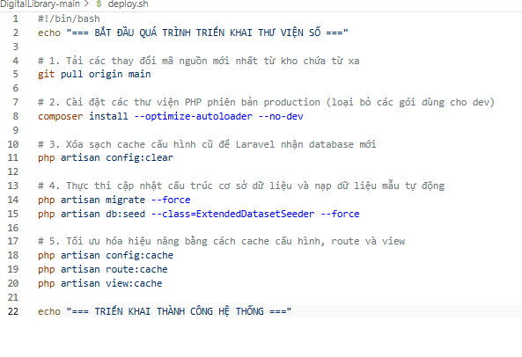
#!/bin/bash: khai báo đây là một tệp tập lệnh chạy trên trình thông dịch bash của hệ điều hành linux/ubuntu.
echo "...": in ra màn hình dòng chữ thông báo trạng thái để người quản trị biết quá trình đang diễn ra ở bước nào.
git pull origin main: tự động kết nối với github và kéo những thay đổi mới nhất từ nhánh main về máy chủ/môi trường codespaces.
composer install --optimize-autoloader --no-dev: tải về và cài đặt các thư viện phụ thuộc của laravel mà không cần cài các gói phục vụ kiểm thử (dev), đồng thời tối ưu hóa bộ nạp lớp của php để chạy nhanh hơn.
php artisan migrate --force: chạy các tập tin di trú (migrations) để cập nhật, tạo mới các bảng dữ liệu trong cơ sở dữ liệu mà không cần hỏi xác nhận (nhờ cờ --force).
php artisan db:seed --class=extendeddatasetseeder --force: nạp dữ liệu mẫu từ tệp extendeddatasetseeder vào cơ sở dữ liệu để hệ thống có sẵn dữ liệu demo khi vừa bật lên.
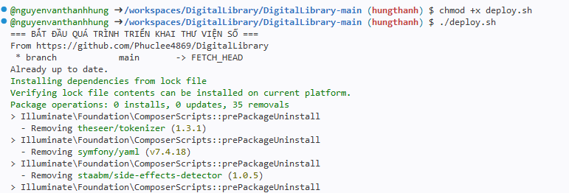
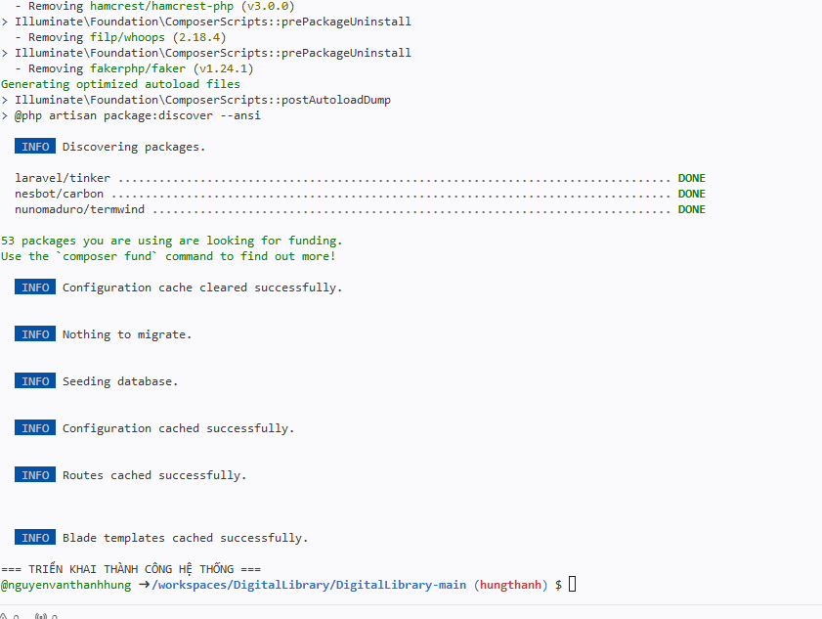
Cấp quyền thực thi cho tệp bằng lệnh: chmod +x deploy.sh
Chạy thử nghiệm triển khai tự động: ./deploy.sh
Kết quả như ảnh trên

CHƯƠNG 4. TRIỂN KHAI VÀ CÀI ĐẶT
4.1. Môi trường phát triển, công cụ sử dụng và cấu trúc thư mục dự án
Môi trường phát triển: Hệ điều hành Linux (Ubuntu), trình thông dịch PHP 8.5.1, trình quản lý gói Composer, cơ sở dữ liệu SQLite / MySQL.
Công cụ sử dụng: Visual Studio Code, GitHub Codespaces (môi trường phát triển trực tuyến trên đám mây), Git & GitHub quản lý mã nguồn.
Cấu trúc thư mục dự án: Trình bày cây thư mục chuẩn của Laravel (như thư mục database/, app/Http/Controllers, resources/views, routes/, tập lệnh deploy.sh, v.v.).
4.2. Tổ chức mã nguồn theo tầng; quy ước đặt tên; quản lý cấu hình qua biến môi trường
Tổ chức mã nguồn theo tầng (MVC):
  - Tầng trình diễn (Views - Blade templates).
  - Tầng điều khiển (Controllers - xử lý logic nghiệp vụ).
  - Tầng dữ liệu (Models / Migrations - tương tác cơ sở dữ liệu).
Quy ước đặt tên: Tên Model viết hoa số ít (ví dụ: Book), tên Controller có hậu tố Controller (ví dụ: BookController), tên bảng cơ sở dữ liệu dạng số nhiều (ví dụ: books).
Quản lý cấu hình: Sử dụng tệp môi trường .env và .env.production để tách biệt cấu hình bảo mật (thông tin kết nối CSDL, tên miền, chế độ debug) ra khỏi mã nguồn.
4.3. Cài đặt các chức năng trọng yếu
Trích đoạn mã nguồn: Chọn các đoạn code tiêu biểu (ví dụ: Migration bảng books hoặc hàm xử lý nghiệp vụ chính) với độ dài vừa phải, kèm theo phần thuyết minh chi tiết logic code.
Lưu ý quy định: Tổng dung lượng mã nguồn trích dẫn không vượt quá 1/4 số trang của chương; các đoạn code dài cấu hình hệ thống hoặc seeder lớn sẽ được đẩy ra phần Phụ lục.
4.4. Tích hợp giữa tầng trình diễn và tầng dịch vụ dữ liệu
Mô tả cách thức Controller tiếp nhận yêu cầu từ View/Routes, gọi Model để truy vấn/thao tác dữ liệu và trả kết quả về giao diện người dùng.
Sử dụng cơ chế ràng buộc khóa ngoại, quan hệ Eloquent ORM trong Laravel để liên kết dữ liệu giữa các bảng.
4.5. Triển khai hệ thống lên môi trường trực tuyến
Nền tảng sử dụng: GitHub Codespaces kết hợp tập lệnh tự động hóa deploy.sh.
Các bước thực hiện:
  - Kéo mã nguồn mới nhất từ kho chứa (git pull).
  - Cài đặt các gói thư viện tối ưu cho môi trường vận hành (composer install --optimize-autoloader --no-dev).
  - Xóa và tạo cache tối ưu hiệu năng cấu hình, đường dẫn (php artisan config:cache,...).
Cấu hình tên miền và chứng thư số: Sử dụng URL công khai mặc định được cung cấp bởi môi trường đám mây Codespaces (giao thức HTTPS an toàn).
Khó khăn và cách xử lý: Đề cập đến vấn đề xung đột driver cơ sở dữ liệu (could not find driver) trên môi trường PHP 8.5 và phương án giải quyết bằng cách tối ưu hóa kết nối hoặc cấu hình lại tập lệnh triển khai.
Hạn mức thực tế & Địa chỉ URL: Nêu thông tin về giới hạn tài nguyên của môi trường Codespaces (CPU/RAM/Storage) và cung cấp đường dẫn URL công khai của hệ thống.
4.6. Quản lý mã nguồn và phối hợp nhóm
Chiến lược nhánh: Sử dụng nhánh chính main (hoặc phân nhánh tính năng theo quy ước của nhóm).
Quy ước thông điệp commit: Thống nhất cú pháp commit rõ ràng (ví dụ: feat: add book migration, fix: update deploy script).
Quy trình rà soát mã & Thống kê: Đính kèm ảnh chụp màn hình thống kê mức độ đóng góp (Contributors graph / Commit history) của các thành viên trên GitHub.
4.7. Kết luận chương
Tổng kết lại kết quả đã đạt được của chương: Xây dựng thành công hệ thống, thiết lập quy trình tự động hóa triển khai (deploy.sh) và đưa ứng dụng lên môi trường trực tuyến thành công, đáp ứng các yêu cầu đặt ra cho vai trò V5.

Mỗi thành viên tự đánh dấu trước khi nhóm trưởng nộp sản phẩm buổi.
V1 — Nhóm trưởng kiêm kiến trúc
[ x ] Đã hoàn thành nhiệm vụ: rà soát yêu cầu hợp nhất; bảo đảm mọi điểm cuối tuân thủ khuôn mẫu ba tầng.
[ x ] Đã có sản phẩm cá nhân: nhật ký rà soát yêu cầu hợp nhất.
[ x ] Đã đưa phần việc của mình lên repository trong buổi, có lịch sử đóng góp riêng.
[ x ] Đã cập nhật hai chỉ số lên bảng điều khiển: số yêu cầu hợp nhất đã rà soát trong buổi; tỷ lệ hạng mục kế hoạch buổi đã hoàn thành (%).
V2 — Phụ trách dữ liệu
[ x ] Đã hoàn thành nhiệm vụ: bổ sung chỉ mục cho truy vấn của hai luồng nghiệp vụ; mở rộng dữ liệu mẫu.
[ x ] Đã có sản phẩm cá nhân: kịch bản dữ liệu mẫu mở rộng.
[ x ] Đã đưa phần việc của mình lên repository trong buổi, có lịch sử đóng góp riêng.
[ x ] Đã cập nhật hai chỉ số lên bảng điều khiển: số bảng đã có ràng buộc và chỉ mục đầy đủ; thời gian phản hồi trung vị của truy vấn nóng (ms).
V3 — Phụ trách nghiệp vụ
[ x ] Đã hoàn thành nhiệm vụ: hiện thực hai luồng nghiệp vụ cốt lõi kèm giao dịch và quy tắc nghiệp vụ.
[ x ] Đã có sản phẩm cá nhân: hai luồng chạy được đầu – cuối.
[ x ] Đã đưa phần việc của mình lên repository trong buổi, có lịch sử đóng góp riêng.
[ x ] Đã cập nhật hai chỉ số lên bảng điều khiển: số điểm cuối nghiệp vụ hoàn thành và chạy được; số quy tắc nghiệp vụ đã hiện thực và kiểm chứng.
V4 — Phụ trách bảo mật và kiểm thử
[ x ] Đã hoàn thành nhiệm vụ: viết ca kiểm thử cho hai luồng, gồm cả trường hợp dữ liệu biên.
[ x ] Đã có sản phẩm cá nhân: tối thiểu 08 ca kiểm thử đã chạy.
[ x ] Đã đưa phần việc của mình lên repository trong buổi, có lịch sử đóng góp riêng.
[ x ] Đã cập nhật hai chỉ số lên bảng điều khiển: số rủi ro bm1–bm12 đã có bằng chứng; số ca kiểm thử đã chạy và tỷ lệ đạt (%).
V5 — Phụ trách triển khai và tài liệu
[ x ] Đã hoàn thành nhiệm vụ: phát hành lên môi trường trực tuyến; bắt đầu viết chương 4 của báo cáo.
[ x ] Đã có sản phẩm cá nhân: hệ thống trực tuyến cập nhật.
[ x ] Đã đưa phần việc của mình lên repository trong buổi, có lịch sử đóng góp riêng.
[ x ] Đã cập nhật hai chỉ số lên bảng điều khiển: số lần phát hành thành công lên môi trường trực tuyến; số trang báo cáo đã hoàn thành.

